

UNIVERSIDAD TÉCNICA DE COTOPAXI

FACULTAD DE CIENCIAS AGROPECUARIAS Y RECURSOS NATURALES

CARRERA DE INGENIERÍA DE MEDIO AMBIENTE PROYECTO DE INVESTIGACIÓN

ELABORACIÓN DE PLANES, PROGRAMAS Y ESTRATEGIAS DE CAMBIO
CLIMÁTICO EN EL GAD DE COTOPAXI

Proyecto de Investigación presentado previo a la obtención del Título de Ingeniera en Medio Ambiente

Autora:
Reatiqui Acurio María Belén.

Tutor:
Dr. Moreno Navarrete Polivio

Latacunga – Ecuador JULIO 2017

DECLARACIÓN DE AUTORÍA

Yo REATIQUI ACURIO MARÍA BELÉN declaro ser autor del presente proyecto de investigación: ELABORACIÓN DE PLANES, PROGRAMAS, Y ESTRATEGIAS DE
CAMBIO CLIMÁTICO EN EL GAD DE COTOPAXI, siendo el Dr. Moreno Navarrete Polivio tutor del presente trabajo; y eximo expresamente a la Universidad Técnica de Cotopaxi y a sus representantes legales de posibles reclamos o acciones legales.

Además, certifico que las ideas, conceptos, procedimientos y resultados vertidos en el presente trabajo investigativo, son de mi exclusiva responsabilidad.

…………………………………… Reatiqui Acurio María Belén 050379696-3

ii

CONTRATO DE CESIÓN NO EXCLUSIVA DE DERECHOS DE AUTOR

Comparecen a la celebración del presente instrumento de cesión no exclusiva de obra, que celebran de una parte REATIQUI ACURIO MARÍA BELÉN, identificado con C.C. N° 050379696-3, de estado civil SOLTERA y con domicilio en la Calle San Felipe Calle 10 de Agosto en LATACUNGA, a quien en lo sucesivo se denominará EL CEDENTE; y, de otra parte, el Ing. MBA. Cristian Fabricio Tinajero Jiménez, en calidad de Rector y por tanto representante legal de la Universidad Técnica de Cotopaxi, con domicilio en la Av. Simón Rodríguez Barrio El Ejido Sector San Felipe, a quien en lo sucesivo se le denominará LA CESIONARIA en los términos contenidos en las cláusulas siguientes:

ANTECEDENTES: CLÁUSULA PRIMERA. - EL CEDENTE es una persona natural estudiante de la carrera de Ingeniería en Medio Ambiente, titular de los derechos patrimoniales y morales sobre el trabajo de grado de titulación de Proyecto de Investigación, la cual se encuentra elaborada según los requerimientos académicos propios de la Unidad Académica según las características que a continuación se detallan:

Historial académico. - (ABRIL 2010 – AGOSTO 2010 hasta ABRIL 2016 – AGOSTO 2016). Aprobación HCA. - (12 de Diciembre del 2015).
Tutor. - (Dr. Moreno Navarrete Polivio).

Tema: ELABORACIÓN DE PLANES, PROGRAMAS, Y ESTRATEGIAS DE CAMBIO CLIMÁTICO EN EL GAD DE COTOPAXI.

CLÁUSULA SEGUNDA. - LA CESIONARIA es una persona jurídica de derecho público creada por ley, cuya actividad principal está encaminada a la educación superior formando profesionales de tercer y cuarto nivel normada por la legislación ecuatoriana la misma que establece como requisito obligatorio para publicación de trabajos de investigación de grado en su repositorio institucional, hacerlo en formato digital de la presente investigación.

CLÁUSULA TERCERA. - Por el presente contrato, EL CEDENTE autoriza a LA CESIONARIA a explotar el trabajo de grado en forma exclusiva dentro del territorio de la República del Ecuador.

iii

CLÁUSULA CUARTA. - OBJETO DEL CONTRATO: Por el presente contrato EL CEDENTE, transfiere definitivamente a LA CESIONARIA y en forma exclusiva los siguientes derechos patrimoniales; pudiendo a partir de la firma del contrato, realizar, autorizar o prohibir:

- La reproducción parcial del trabajo de grado por medio de su fijación en el soporte informático conocido como repositorio institucional que se ajuste a ese fin.

- La publicación del trabajo de grado.

- La traducción, adaptación, arreglo u otra transformación del trabajo de grado con fines académicos y de consulta.

- La importación al territorio nacional de copias del trabajo de grado hechas sin autorización del titular del derecho por cualquier medio incluyendo mediante transmisión.

f) Cualquier otra forma de utilización del trabajo de grado que no está contemplada en la ley como excepción al derecho patrimonial.

CLÁUSULA QUINTA. - El presente contrato se lo realiza a título gratuito por lo que EL CESIONARIA no se halla obligada a reconocer pago alguno en igual sentido EL CEDENTE declara que no existe obligación pendiente a su favor.

CLÁUSULA SEXTA. - El presente contrato tendrá una duración indefinida, contados a partir de la firma del presente instrumento por ambas partes.

CLÁUSULA SÉPTIMA. - CLÁUSULA DE EXCLUSIVIDAD. - Por medio del presente contrato, se cede en favor de LA CESIONARIA el derecho a explotar la obra en forma exclusiva, dentro del marco establecido en la cláusula cuarta, lo que implica que ninguna otra persona incluyendo EL CEDENTE podrá utilizarla.

CLÁUSULA OCTAVA. - LICENCIA A FAVOR DE TERCEROS. - LA CESIONARIA
podrá licenciar la investigación a terceras personas siempre que cuente con el consentimiento de EL CEDENTE en forma escrita.

CLÁUSULA NOVENA. - El incumplimiento de la obligación asumida por las partes en la cláusula cuarta, constituirá causal de resolución del presente contrato. En consecuencia, la iv

resolución se producirá de pleno derecho cuando una de las partes comunique, por carta notarial, a la otra que quiere valerse de esta cláusula.

CLÁUSULA DÉCIMA. - En todo lo no previsto por las partes en el presente contrato, ambas se someten a lo establecido por la Ley de Propiedad Intelectual, Código Civil y demás del sistema jurídico que resulten aplicables.

CLÁUSULA UNDÉCIMA. - Las controversias que pudieran suscitarse en torno al presente contrato, serán sometidas a mediación, mediante el Centro de Mediación del Consejo de la Judicatura en la ciudad de Latacunga. La resolución adoptada será definitiva e inapelable, así como de obligatorio cumplimiento y ejecución para las partes y, en su caso, para la sociedad. El costo de tasas judiciales por tal concepto será cubierto por parte del estudiante que lo solicitare.

En señal de conformidad las partes suscriben este documento en dos ejemplares de igual valor y tenor en la ciudad de Latacunga a los 25 días del mes de julio del 2017.

Reatiqui Acurio María Belén Ing. MBA. Cristian Tinajero Jiménez

EL CEDENTE EL CESIONARIO

v

AVAL DEL TUTOR DEL PROYECTO DE INVESTIGACIÓN

En calidad de Tutor de Trabajo de Investigación sobre el título:

ELABORACIÓN DE PLANES, PROGRAMAS, Y ESTRATEGIAS DE CAMBIO CLIMÁTICO EN EL GAD DE COTOPAXI, de REATIQUI ACURIO MARÍA BELÉN,
de la Carrera de Ingeniería de Medio Ambiente considero que dicho informe Investigativo cumple con los requerimientos metodológicos y aportes científicos-técnicos suficientes para ser sometidos a la evaluación del tribunal de Validación de Proyecto que el Honorable consejo Académico de la Unidad Académica de Ciencias Agropecuarias y Recursos Naturales de la Universidad Técnica de Cotopaxi, designe para su correspondiente estudio y calificación.

Latacunga 25 julio de 2017

Tutor:

……………………………. Dr. Moreno Navarrete Polivio

vi

APROBACIÓN DEL TRIBUNAL DE TITULACIÓN

En calidad de Tribunal de Lectores, aprueban el presente Informe de Investigación de acuerdo a las disposiciones reglamentarias emitidas por la Universidad Técnica de Cotopaxi, y por la Unidad Académica de Ciencias Agropecuarias y Recursos Naturales.; por cuanto, el postulante REATIQUI ACURIO MARÍA BELÉN con el título de Proyecto de Investigación: ELABORACIÓN DE PLANES, PROGRAMAS, Y ESTRATEGIAS DE
CAMBIO CLIMÁTICO EN EL GAD DE COTOPAXI han considerado las recomendaciones emitidas oportunamente y reúne los méritos suficientes para ser sometido al acto de Sustentación de Proyecto.

Por lo antes expuesto, se autoriza realizar los empastados correspondientes, según la normativa institucional.

Latacunga, julio 7

Para constancia firman:

Lector 1 (Presidente) Lector 2
Lic. Lema Pillalaza Jaime René Mg. PhD. Vicente Córdova CC: 1713759932 CC: 180163492-2

Lector 3 (Secretario) Ing. Marco Rivera CC: 040048801-1

vii

AGRADECIMIENTO

En primer lugar quisiera agradecer a Dios por darme la vida y las fuerzas para continuar cuando todo parecía derrumbarse, a ti padre que ahora descansas junto a la gracia del señor gracias por tu bendición y la fortaleza que me diste para continuar con este largo camino, a ti madre que me diste la vida y a la vez supiste ser padre y madre gracias por tus luchas por tus esfuerzos constantes para sacarnos adelante por esos alientos que me diste para continuar y no retroceder gracias por confiar en mí, a mis hermanos Estefanía y Fabián por su apoyo incondicional, a mi abuelita Rosita por sus consejos, a mis tíos Clara, Víctor, Aida e Inés por su apoyo y a esta noble institución que me ayudo a forjarme como persona y como profesional, a los docentes que me supieron impartir sus conocimientos en especial a mi tutor Dr. Polivio Moreno, al Ing. Vladimir Ortiz que supieron guiarme con sus conocimientos
para culminar con éxito mi proyecto.
Reatiqui Acurio María Belén

viii

DEDICATORIA


A ti al motor de mi vida a esa persona que me dio la vida que gracias a sus luchas constante siendo padre y madre a la vez supiste sacarme adelante, te dedico este trabajo con todo mi corazón a ti querida madre gracias por su confianza depositada en mí, tu que me apoyaste en todo momento sin importar nada, que supiste
brindarme tu amor y confianza.
Dedico también este trabajo a ti padre que a pesar que ya no estas fuiste la persona que me lleno de valor y fortaleza para seguir luchando por este sueño, gracias por cuidarme y guiarme
desde el cielo.
A ustedes queridos hermanos Estefanía y Fabián, que siempre estuvieron a mi lado apoyándome y brindándome su ayuda en todo
momento.
A mi familia en general por su confianza y
apoyo moral brindado.
Reatiqui Acurio María Belén

ix

UNIVERSIDAD TÉCNICA DE COTOPAXI

UNIDAD ACADÉMICA DE CIENCIAS AGROPECUARIAS Y RECURSOS NATURALES
TITULO: “ELABORACIÓN DE PLANES, PROGRAMAS, Y ESTRATEGIAS DE CAMBIO CLIMÁTICO EN EL GAD DE COTOPAXI”

Autor: Reatiqui Acurio María Belén

RESUMEN

En la actualidad es evidente los efectos del cambio climático que se genera en los diversos sectores de la provincia de Cotopaxi, esto se debe a la presencia de múltiples factores que intervienen y contribuyen de forma acelerada al cambio climático. El objetivo del proyecto fue la elaboración de planes programas y estrategias de cambio climático para la dirección del Ambiente del Gobierno Autónomo Descentralizado de Cotopaxi. Para su desarrollo se recopilo información relevante de instituciones como el Ministerio del Ambiente del Ecuador, Instituto Nacional de Meteorología e Hidrología, y Secretaria de Gestión de Riesgo, la investigación se desarrolló en los siete cantones de la provincia como la Maná, Sigchos, Latacunga, Pangua, Pujilí , Salcedo y Saquisilí. En donde se logró identificar las amenazas más latentes que se ha producido como las inundaciones, deslizamientos, heladas e incendios forestales. Esto permitió definir estrategias, planes y programas de mitigación para prevenir los riesgos asociados al cambio climático. Se elaboraron matrices de descripción en donde se plasma medidas para combatir los efectos adversos del cambio de clima. Mediante la propuesta establecida se espera prevenir y mitigar los posibles riesgos de cambio climático en las zonas más vulnerables de la Provincia. Se reducirá la responsabilidad social y ambiental de los entes de control y se fortalecerá el vínculo para una adecuada gestión de riesgos.

Palabras Claves: Amenazas ,Vulnerabilidad, Estrategia, Medidas, Mitigación, Planes

x

UNIVERSIDAD TÉCNICA DE COTOPAXI

UNIDAD ACADÉMICA DE CIENCIAS AGROPECUARIAS Y RECURSOS NATURALES

THEME:" ELABORATING OF CLIMATE CHANGE PLANS, PROGRAMS AND STRATEGIES IN THE GAD OF COTOPAXI"

Author: Reatiqui Acurio María Belén

ABSTRACT

The effects of the climate change that is generated in different parts at Cotopaxi Province are now evident, this is due to the presence of multiple factors that intervene and contribute in an accelerated way to climate change this project objective was the elaboration of climate change plans, programs, and strategies for Departament of Environment at Cotopaxi Decentralized Autonomous Government. For its development, relevant information was collected from institutions such as the Ecuador Ministry of Environment, National Institute of Meteorology and Hydrology and Secretary of Risks Management. The research was developed in the seven cantons of the province: La Maná, Sigchos, Latacunga, Pangua, Pujilí, Salcedo and Saquisilí where it was possible to identify the most latent threats that were produced: floods, landslides, frosts and forest fires. This allowed defining strategies, plans and mitigation programs to prevent the risks associated with climate change. Description matrices were elaborated in which measures are taken against the climate change effects. Through the established proposal to prevent and mitigate possible risks of climate change in the most vulnerability areas in the Province. It will reduce the social and environmental responsibility of the control entities and strengthen the link for adequate risks management.

Keywords: Threats, Vulnerability, Strategy, Measures, Mitigation, Plans.

xi

ÍNDICE DE CONTENIDOS

PORTADA i
DECLARACIÓN DE AUTORÍA ii
CONTRATO DE CESIÓN NO EXCLUSIVA DE DERECHOS DE AUTOR iii
AVAL DEL TUTOR DEL PROYECTO DE INVESTIGACIÓN vi
APROBACIÓN DEL TRIBUNAL DE TITULACIÓN vii
AGRADECIMIENTO viii
DEDICATORIA ix
RESUMEN x
ABSTRACT xi
ÍNDICE DE CONTENIDOS xii
ÍNDICE DE TABLAS xvii
ÍNDICE DE GRÁFICOS xviii
- INFORMACIÓN GENERAL 1
- JUSTIFICACIÓN DEL PROYECTO 2
- BENEFICIARIOS DEL PROYECTO 3
- EL PROBLEMA DE INVESTIGACIÓN 3
- OBJETIVOS 5
  - Objetivo General 5
  - Objetivos Específicos 5
- ACTIVIDADES Y SISTEMA DE TAREAS EN RELACIÒN A LOS OBJETIVOS PLANTEADOS 6
- FUNDAMENTACIÓN CIENTÍFICO TÉCNICA 6
  - El Cambio Climático a nivel mundial 6
  - Causas del cambio climático. 7
    - Actividades humanas 8
    - Industrialización 10
xii
  - Evidencias del cambio climático 10
    - Aumento de la Temperatura en la atmosfera terrestre 11
    - Aumento del nivel del mar 11
    - Reducción de especies animales 11
  - Impactos del cambio climático 11
    - Impactos sobre la Salud 11
    - Transmisión de enfermedades 13
    - Impactos sobre la agricultura y la alimentación. 13
  - Inventario de gases efecto invernadero 14
  - El Cambio Climático en Ecuador 15
    - Causas del Cambio Climático en Ecuador. 16
    - Efecto invernadero 17
    - Dióxido de carbono (CO₂) 17
    - Metano (CH₄) 17
    - Óxido nitroso (N2O) 18
    - Aumento de temperatura 18
    - Retroceso de los glaciares en el país. 18
  - La agricultura y el cambio climático 19
  - Gases de efecto invernadero en Ecuador 20
  - La Provincia de Cotopaxi y el Cambio Climático 21
  - Amenazas del cambio climático en la provincia de Cotopaxi. 22
    - Incendios forestales 23
    - Deslizamientos 23
  - Zonas de riesgo de la provincia de Cotopaxi 26
    - La Mana 26
    - Pangua 26
7.12 Marco Legal 27
xiii
    - Constitución Nacional 27
    - Plan Nacional del Buen Vivir 27
    - Política ambiental nacional 27
    - Estrategia Nacional de Cambio Climático del Ecuador 27
    - Decretos ejecutivos 28
  - Gobiernos Autónomos Descentralizados 28
  - Planes de Ordenamiento Territorial. 28
  - Programas y planes. 29
  - Vulnerabilidad 29
  - Adaptación 29
  - Mitigación 29
- METODOLOGÍAS 30
    - Descripción de la zona de estudio. 30
    - Límites: 30
  - Características 30
    - Flora 30
    - Fauna 30
    - Clima 31
  - Fase de campo: 32
  - Recopilación y análisis documental 32
  - Fase de gabinete 32
  - Metodología para diseñar estrategias de Cambio Climático. 33
- VALIDACIÓN DE LAS PREGUNTAS CIENTIFICAS O HIPOTESIS 33
- ANALISIS Y DISCUSIÓN DE LOS RESULTADOS: 33
  - Análisis de los resultados 33
    - VARIABILIDAD CLIMÁTICA EN LA PROVINCIA DE COTOPAXI 33
    - IDENTIFICACIÓN DE AMENAZAS POR CANTONES 35
xiv
    - Cantón Latacunga 35
    - Amenaza por deslizamiento o movimientos de masa 36
  - Cantón La Maná 36
    - Amenaza por inundación 36
    - Amenaza por deslizamientos 37
  - Cantón Sigchos 37
    - Amenaza por inundaciones 38
    - Amenaza por deslizamientos 38
  - Cantón Pangua 38
    - Amenaza por inundación 39
    - Amenaza por deslizamientos 39
  - Cantón Pujilí 39
    - Amenazas por inundaciones 40
    - Deslizamientos 40
    - Heladas 40
  - Cantón Saquisilí 40
    - Amenaza por inundación 41
    - Incendios forestales 41
10.7 Cantón Salcedo 41
10.7.1 Amenaza por inundación 42
- Discusión 42
  - MATRIZ DE ESTRATEGIAS SUSTENTABLES 43
  - Matriz de medias de adaptación y mitigación para prevenir los riesgos asociados al Cambio Climático en las zonas vulnerables de la Provincia. 44
  - Fichas descriptivas de los planes programas y estrategias del cambio climático para el GAD provincial. 45
- IMPACTOS SOCIALES, AMBIENTALES O ECONÓMICOS 70
  - Impactos Sociales: 70
xv
  - Impactos Ambientales 71
- CONCLUSIONES Y RECOMENDACIONES 72
  - Conclusiones 72
  - Recomendaciones 72
BIBLIOGRAFIA 73
ANEXOS 77

xvi

Tabla 1 Beneficiarios Directos e Indirectos 3
Tabla 2 Cumplimiento de las actividades en relación a los objetivos planteados 6
Tabla 3 Porcentaje de emisiones de GEI 10
Tabla 4 Variabilidad climática en la provincia de Cotopaxi 34
Tabla 5: Matriz de Estrategias Sustentables 43
Tabla 6: Medidas de adaptación y mitigación para el cambio climático. 44
Tabla 7: Programa de educación ambiental enfocado en el cambio climático. 45
Tabla 8 Cambio Climático y reducción de los efectos de las variaciones climáticas. 48
Tabla 9 Conservación y restauración para la gestión ambiental de los páramos. 51
Tabla 10 Reducción del uso de energía eléctrica mediante la utilización de energía renovable.
.................................................................................................................................................. 54
Tabla 11 Promocionar la cultura de adaptación al cambio climático en la provincia de Cotopaxi. 57
Tabla 12 Fomentar el uso de otros medios de transporte como la bicicleta para reducir las emisiones de CO2. 60
Tabla 13 Restauración forestal con fines de Conservación Ambiental. 62
Tabla 14 Construcción de Políticas Públicas Locales de Cambio Climático 65
Tabla 15 Programa de compensación, para la huella de carbono 67

xvii

Gráfico 1 Varfiación de la Temperatura Promedio 7
Gráfico 2 Demanda global de energía de combustibles fósiles 8
Gráfico 3 Atribucion de las causas del cambio climatico (2010-2012) 9
Gráfico 4 Actividades que generan GEI 9
Gráfico 5 Distribución anual GEI por grupo de actividad para el año 2015. 14
Gráfico 6 Variación de las precipitaciones entre 1960-2006 15
Gráfico 7 Evidencias del cambio climático 16
Gráfico 8 Evolución de las emisiones de CO2 16
Gráfico 9 Derretimiento de los glaciares andinos 18
Gráfico 10 Impactos sobre los recursos hídricos 19
Gráfico 11 Emisiones por tipo de gas 2007 21
Gráfico 12 Variación de la temperatura media en la región sierra escenarios futuros. 22
Gráfico 13 Mapa de incendios forestales en la provincia de Cotopaxi 23
Gráfico 14 Población ´potencialmente amenazada por movimiento en masa 24
Gráfico 15 Mapa preliminar de amenazas por movimientos de masa en la provincia de Cotopaxi 24
Gráfico 16 Mapa preliminar de amenazas por inundación de la provincia de Cotopaxi 25
Gráfico 17 Eventos significativos de cambio climático en Cotopaxi 26
Gráfico 18 Mapa de la provincia de Cotopaxi 31

xviii

INFORMACIÓN GENERAL

Título del Proyecto: Elaboración de planes, programas, y estrategias de Cambio Climático en el GAD de Cotopaxi.
Fecha de inicio: 19 de Octubre 2015.

Fecha de finalización: Julio 2017

Lugar de ejecución: Dirección del Ambiente del Gobierno Autónomo Descentralizado de la Provincia de Cotopaxi.

Facultad que auspicia: Facultad de Ciencias Agropecuarias y Recursos Naturales.

Carrera que auspicia: Carrera de Ingeniería de Medio Ambiente.

Proyecto de investigación vinculado: Facultad de Ciencias Agropecuarias y Recursos Naturales.

Equipo de Trabajo:

Dr. Polivio Moreno (Tutor)

Lic. Jaime Lema Mg. (Presidente) PhD. Vicente Córdova (Lector 2) Ing. Marco rivera (Secretario)
Ing. Vladimir Ortiz Bustamante Mg. (Director de Dirección del Ambiente del GADPC)

Área de Conocimiento: Ingeniería de Medio Ambiente

Línea de investigación: Ambiente

Sub líneas de investigación de la Carrera: Energías alternativas y renovables, eficiencia energética y protección ambiental.

JUSTIFICACIÓN DEL PROYECTO

En la actualidad es evidente la variación climática que se genera en los diversos sectores del país, esto se debe a la presencia de múltiples factores que intervienen y contribuyen de una forma rápida y acelerada al Cambio Climático (CC). La rápida evolución que tiene el CC ha permitido la alteración y afectación a la población y ecosistemas que han generado un desequilibrio ecológico.

La provincia de Cotopaxi esta direccionada al desarrollo y progreso de sus sectores por medio de diferentes actividades antrópicas, lo que ha permitido las alteraciones en las zonas más vulnerables de la provincia, las mismas que han sido sometidas a múltiples impactos climáticos lo que ha generado una necesidad ambiental dentro del territorio provincial, el cambio climático afecta todo los sectores sean estos económicos, sociales, de la salud, y agricultura.

En ese sentido es necesario la participación de las instituciones donde se desarrolle las acciones necesarias que ayuden a mejorar las condiciones climáticas de la provincia. Destacando lo mencionado la Dirección del Ambiente del Gobierno Autónomo Descentralizado de la Provincia de Cotopaxi, necesita de un documento donde pueda ejecutar acciones que permitan la contribución para mitigar los impactos ocasionados por el Cambio Climático dentro de la provincia de Cotopaxi.

Por tal motivo se plantea el tema de proyecto de investigación de la “Elaboración de planes, programas, y estrategias de Cambio Climático en el GAD de Cotopaxi”. El mismo que es importante por marcar innovación y tomando en cuenta que la mayoría de los planes, programas y estrategias del cambio de clima, que se plantean están encaminados al ámbito de la prevención

Dentro de estas acciones se pretende planificar las actividades necesarias para los siete cantones y los diversos sectores de la provincia permitiendo el conocimiento de la realidad del cambio climático y las afectaciones que se pueden presentarse dentro de la provincia. Este proyecto es aplicable por que se integra los mecanismos necesarios involucrando a los sectores públicos y privados permitiendo actuar de una forma sostenible y sustentable a ciertas actividades que están direccionadas al desarrollo productivo de la provincia.

El impacto esperado de los planes, programas y estrategias, busca mitigar los efectos ocasionados por el CC, estas acciones deben presentar los procesos necesarios donde se obtengan resultados en beneficio del medio ambiente.

Todas estas acciones deben estar relacionadas con el Objetivo 7 del Plan Nacional para el Buen Vivir 2013 – 2017 y las competencias otorgadas para la Dirección del Ambiente, de tal forma que permita el cumplimiento del PDyOT 2025 formulado por la institución estas acciones permitirán que los efectos del cambio de clima disminuyan para que no exista más repercusiones sobre la población.

BENEFICIARIOS DEL PROYECTO

El presente proyecto abarca un sin número de beneficios que serán adquiridos en periodos de tiempo por diferentes personas e instituciones en la siguiente tabla se puede evidenciar los beneficiarios del proyecto.

Tabla 1: Beneficiarios Directos e Indirectos

Beneficiarios
Directos | - Gobierno Autónomo Descentralizado de Cotopaxi.  - Dirección del Ambiente.
Indirectos | - Provincia de Cotopaxi (409.205 habitantes).  - SENAGUA  - INAMHI  - GADs Municipales  - GADs Parroquiales
Elaborado por: Autor, 2017

EL PROBLEMA DE INVESTIGACIÓN

Según el IPCC (2007), el cambio climático es un cambio durante un largo periodo de tiempo en el promedio de los diferentes parámetros climáticos. Estos cambios pueden darse por acción antropogénicas (industria, combustión de fósiles, agropecuaria) y natural que provoca alteraciones en la composición de la atmósfera.

Durante los últimos años la comunidad científica se ha enfocado en el estudio del “cambio climático”. Sus causas, procesos y sus efectos en las diferentes actividades humanas. Es importante abordar el tema sobre el cambio climático ya que produce daños a muy diversas escalas de tiempo y sobre todo en los parámetros climatológicos, precipitaciones, nubosidad, etc.

La aprobación en la Conferencia de las Partes de la CMNUCC celebrada en Montreal, Canadá, en diciembre 2005 del Programa de trabajo sobre los aspectos científicos, técnicos y socioeconómicos de los efectos de la vulnerabilidad y la adaptación al cambio climático. Este Programa refleja la relevancia del tema en el marco de Naciones Unidas y supone un paso clave en la consideración de la adaptación como un asunto central, junto a las actividades de mitigación del cambio climático. En el Programa se establece como objetivo general el fortalecer la capacidad de adaptación al cambio climático. (PNACC, 2005)

Varios países a nivel de Latino América poseen planes y programas enfocados hacia el cambio climático, los mismos que ayudan a la adaptación de la población en general, planteando una serie de políticas las cuales buscan mitigar y adoptar medidas de prevención que permitan reducir la vulnerabilidad y las consecuencias negativas del cambio climático.

Una realidad clara es en el país de Colombia, el cual se ha visto afectado por los impactos del (CC). En esta sentido se han adoptado acciones para mitigar dicho problema ambiental, entre las acciones emprendidas esta la creación del Plan Nacional de Adaptación al Cambio Climático lo cual está enmarcado por el Plan Nacional de Desarrollo “Prosperidad para Todos” 2010-2014, establecido dentro de la Ley 1450 de 2011 y en el CONPES 3700 de 2011” (COMPES, 2011)

Ecuador un país en vías de desarrollo ha evidenciado cambios en la temperatura y precipitaciones, las misma que causan daños a la población vulnerable, instituciones como el MAE trabaja en la elaboración de planes, programas y estrategias para mitigar los posibles impactos provocados por el cambio en el clima.

El Distrito Metropolitano de Quito cuenta con instrumentos políticos, estudios y objetivos claros que definen el camino para la gestión del cambio climático. El actual Plan Metropolitano de Desarrollo (2015-2025), en su Eje ciudad inteligente tiene la meta de

reducción de huella de carbono del 5% a partir del año 2019, trabajando para aquello en un proceso participativo de gestión local de cambio climático y participación ciudadana. (Ambiente, 2015)

La provincia de Cotopaxi es una zona vulnerable a los eventos producido por el cambio climático, debido a causas antropogénicas y naturales.

Se han desarrollado trabajos de ejecución de proyectos de vida en los páramos de la provincia de Cotopaxi, con el fin de aportar para la mitigación de una era del cambio climático. De tal forma que permita manejar de forma sostenible los recursos naturales de la provincia, con la participación de las comunidades y organizaciones del sector local.

OBJETIVOS

Objetivo General

    - Establecer lineamientos generales para la elaboración de planes, programas y estrategias de cambio climático en el GAD Cotopaxi.

Objetivos Específicos

    - Identificar las amenazas climáticas presentes en la Provincia de Cotopaxi.

    - Definir una matriz de medidas de adaptación y mitigación para el cambio climático.

    - Elaborar fichas descriptivas de los planes programas y estrategias del cambio climático para el GAD provincial.

ACTIVIDADES Y SISTEMA DE TAREAS EN RELACIÒN A LOS OBJETIVOS PLANTEADOS

Tabla 2: Cumplimiento de las actividades en relación a los objetivos planteados

Objetivos | Actividad | Resultado de la  actividad | Descripción de la  actividad
Identificar las amenazas climáticas en la Provincia de Cotopaxi. | Recolección de  información en instituciones de índole ambiental. | Conocer las amenazas climáticas actuales y  caracterizarlas | Técnica. - Documental Instrumento.- Fichas Bibliográficas
Definir una matriz de medias de adaptación y mitigación para el cambio climático. | Realizar el análisis documental de la información recopilada | Identificar las  medidas de  mitigación y prevención para el Cambio  Climático. | Técnica. - Documental Instrumento.- Fichas Bibliográficas
Elaborar fichas descriptivas de los planes programas y estrategias del cambio climático. | Formulación de los planes, programas y estrategias para el Cambio Climático. | Planes, programas y estrategias para mitigar el Cambio Climático. | Técnica.- Documental Instrumento.- Información Recopilada
Elaborado por: Autor, 2017

FUNDAMENTACIÓN CIENTÍFICO TÉCNICA

El Cambio Climático a nivel mundial

“El cambio climático se lo define como un cambio de clima atribuido directa o indirectamente a la actividad humana que altera la composición de la atmósfera mundial y que se suma a la variabilidad natural del clima observada durante periodos de tiempo comparables”. (NU, 1992)

Para (Fernández J. L., 2012) enuncia como “Cambio Identificable en el estado del clima, a raíz de un cambio en el valor medio y en la variabilidad de sus propiedades, y que persiste durante un periodo de tiempo prolongado, cifrado en decenios o periodos más largos, debido a la variabilidad natural o a la actividad humana”. (pág. 81)

“Según el observatorio de la NASA muestra el promedio de temperatura de 10 años (2000 y el 2009) comparado con el promedio de 1951 a 1980. Se evidencia el aumento de temperaturas el mismo que es mayor en los polos y que hay un aumento generalizado” (EULA, 2013).

Gráfico 1 Varfiación de la Temperatura Promedio
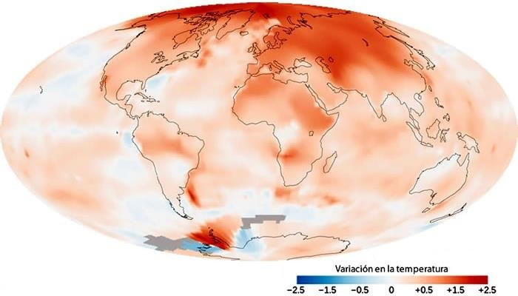
Fuente: (Yito, 2009)

En la actualidad el cambio climático es uno de los más grandes desafíos del siglo XXI, que tendrá que enfrentar la sociedad en general, se ha hecho más evidente el alcance mundial de las consecuencias, sabiendo que los más desfavorecidos del planeta son los más vulnerables para lidiar con sus efectos, las zonas con mayor incidencia de amenazas son las que mas sufren los efectos devastadores del CC.

Causas del cambio climático.

La principal causa por la que se origina el cambio climático se debe a la variación de las concentraciones de gases de efecto invernadero y aerosoles en la atmósfera, y las variaciones de la cubierta terrestre y de la radiación solar, alteran el equilibrio energético del sistema

climático. Durante las últimas décadas existe evidencia de que son las actividades humanas como la quema de combustibles fósiles, actividades agrarias, etc. (Fernández C. G., 2011)

Los aumentos de la concentración mundial de CO2 se deben principalmente a la utilización de gran cantidad de combustibles de origen fósil y, en una parte apreciable pero menor, a los cambios de uso de la tierra. El aumento observado de la concentración de metano se debe predominantemente a la agricultura y a la utilización de combustibles de origen fósil, que permiten el incremento del CO2.

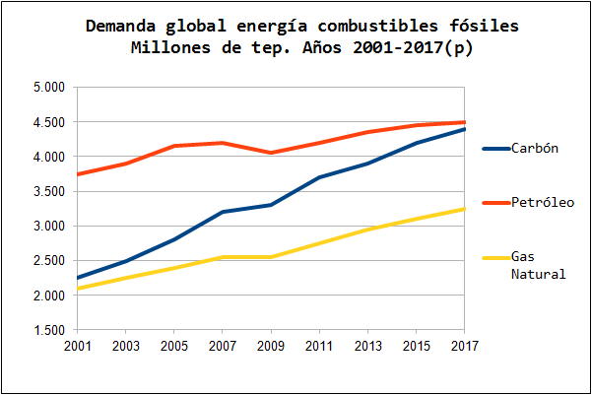
Gráfico 2 Demanda global de energía de combustibles fósiles
Fuente: (Fernández C. G., 2011)

Actividades humanas

“Las actividades humanas traen como consecuencia la emisión de cuatro gases de efecto invernadero principales: dióxido de carbono (CO2), metano (CH4), óxido nitroso (N2O) y los halocarbonos (grupo de gases que contienen flúor, cloro y bromo). Estos gases se acumulan en la atmósfera, provocando un incremento de sus concentraciones con el paso del tiempo. En la era industrial se han producido incrementos significativos de todos estos gases” (IPCC, IPCC, 2007)

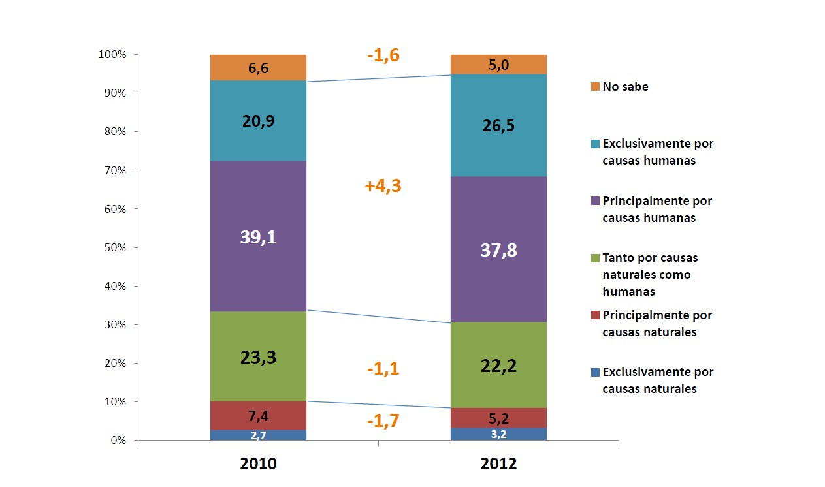
Gráfico 3: Atribucion de las causas del cambio climatico (2010-2012)

Fuente: (IPCC, IPCC, 2007)

En este grafico se puede evidenciar claramente que la población de España atribuye a que la causa principal por la que se produce el cambio climático es por las actividades humanas, las mismas que por buscar un desarrollo económico del país le han dado poca importancia a lo que podría pasar a largo plazo con el cambio climático y la población en general.

Gráfico 4: Actividades que generan GEI
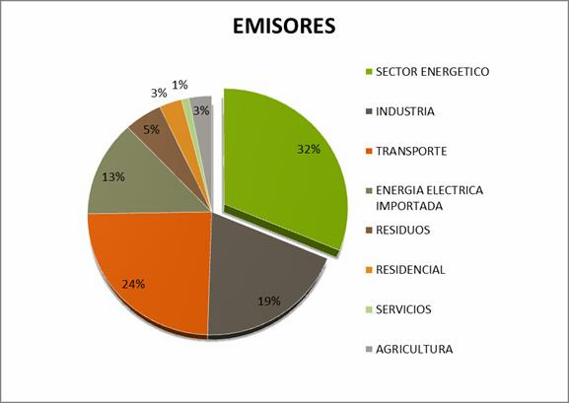
Fuente: (Lopez, 2010)

Industrialización

Para (LA NACION, 2014) “El cambio climático en el mundo es otra evidencia clara que la industrialización ha conseguido que la concentración de los gases causantes del CC aumente en un 30%, la misma que altera la composición de la atmosfera esto se ve reflejado en el cambio de la temperatura que hoy en día se está presenciando, los 5 países más industrializados que contribuyen con el mayor número de emisiones de gases de efecto invernadero totalizan el 60% de las emisiones como China 27%, EEUU 14%, Unión Europea 9,6%, India 5,8% y Rusia 5%”.

Tabla 3 Porcentaje de emisiones de GEI

País | Porciento de emisión  de CO2
China | 27%,
EEUU | 14%,
Unión Europea | 9,6%
India | 5,8%
Rusia | 5%.
Total | 60%

Fuente: (LA NACION, 2014)

Evidencias del cambio climático

A nivel mundial existen un sin número de evidencias que muestran que el cambio climático tiene incidencia sobre la población y los ecosistemas, Una evidencia cientíﬁca internacional señala que, desde 1750, el planeta está experimentando un calentamiento neto y que, durante el presente siglo, continuará calentándose a consecuencia de las emisiones de gases de efecto invernadero (GEI) producidas por la acción humana. (Becerra, 2015)

Las evidencias presentadas nos permitirá conocer de forma clara, el cómo afectara el cambio climático a nuestro entorno, ya que no solo nuestro ecosistema será el afectado si no también

la humanidad en general en los últimos años se ha podido evidenciar que existe muertes y enfermedades que ataca a las personas más vulnerables.

Aumento de la Temperatura en la atmosfera terrestre

Científicos de la NASA afirman que el 2012 fue el noveno año más caluroso, desde 1880, lo cual continúa la tendencia de aumento de temperaturas globales a largo plazo. Con excepción de 1998, los nueve años más calurosos en este registró, el cual abarca los últimos 132 años, ocurrieron desde 2000, siendo 2010 y 2005 los años más calurosos (NASA, Ciencia, 2013)

Aumento del nivel del mar

En el transcurso de los ciclos glaciales de los últimos millones de años, el nivel del mar ha oscilado en más de 100 metros a medida que aumentaba y disminuía la extensión de los mantos de hielo, particularmente en Europa septentrional y América del Norte, los promedios mundiales del cambio de temperatura reflejaban inicialmente las variaciones de la radiación solar en la superficie de la Tierra. (UNESCO, 2010)

Reducción de especies animales

Para (Chavez, 2014) En los Alpes, algunas especies vegetales se han desplazado de su hábitat original y ahora pueden encontrarse en zonas más altas (se desplazan 4 metros por arriba de su localización original cada decenio), donde habitualmente no existían, y algunas plantas que anteriormente se encontraban sólo en las cumbres de las montañas han desaparecido.

“En el año 2015 fue el más cálido de la historia acompañado de eventos meteorológicos extremos como sequias, inundaciones y olas de calor con esto se puede dejar constancia del problema al que debe hacer frente con urgencia el ser humano. La OMM también indica que la temperatura media en el 2015 se situó 0,76 grados centígrados por encima de la media entre 1961 y 1990” (EL DIARIO, 2016)

Impactos del cambio climático

Impactos sobre la Salud

El cambio climático ha traído consigo un sin número de repercusiones negativas en la salud pública, la misma que pone en riesgo a las personas más vulnerables en este caso a niños, ancianos, y mujeres embarazadas debido a los cambios violentos de temperatura, que han

ocasionado que las zonas de vida de los vectores causantes de enfermedades aumente significativamente, las mismas provocan muertes, incapacidad temporal o permanente reduciendo así el número de habitantes existentes en un determinado sector.

La medición de los efectos sanitarios del cambio climático sólo puede hacerse de forma aproximada. No obstante, en una evaluación llevada a cabo por la OMS se concluyó que según las previsiones, el cambio climático causará anualmente unas 250.000 defunciones adicionales entre 2030 y 2050; 38.000 por exposición de personas ancianas al calor; 48.000 por diarrea; 60.000 por paludismo; y 95.000 por desnutrición infantil. (OMS, WHO, 2016)

Se estima que el coste de los daños directos para la salud (es decir, excluyendo los costes en los sectores determinantes para la salud, como la agricultura y el agua y el saneamiento) se sitúa entre 2000 y 4000 millones de dólares (US$) de aquí a 2030, las zonas con malas infraestructuras sanitarias que se hallan en su mayoría en los países en desarrollo serán las menos capacitadas para prepararse ante esos cambios. (OMS, WHO, 2016)

Para (OMS, WHO, 2014) “La cifra de muertes prematuras está en 7 millones que son causados por inhalación de gases los mismos que resultan perjudiciales para la salud, esta cifra incluye en su análisis las muertes directamente relacionadas con enfermedades respiratorias por la exposición a gases en el ámbito doméstico. Debido a que estos fenómenos tienen su origen en prácticas tradicionales de hogares particulares y centros de trabajo de países en desarrollo”

Conforme a un estudio realizado en 2012 el número de muertes prematuras causadas por contaminación del aire se elevaría a 3.7 millones. Estas muertes serían consecuencia de enfermedades respiratorias, accidentes cerebrovasculares, cánceres de pulmón y neuropatías (como el asma) que incidirían de forma grave sobre la salud de los ciudadanos expuestos a altos niveles de contaminación. (OMS, WHO, 2014)

Para (OMS, WHO, 2014) Las muertes debido a la contaminación atmosférica – desglose por enfermedad:

- 40% – cardiopatía isquémica;
- 40% – accidente cerebrovascular;
- 11% – neumopatía obstructiva crónica;

- 6% - cáncer de pulmón.

“Los resultados de un estudio de la Oficina para la Reducción de Riesgos (UNISDR) y del Centro de Investigación sobre la Epidemiología de los Desastres, según el cual 9 de cada 10 desastres naturales relacionados con el cambio climático. En ese estudio, las víctimas que habrían perecido en huracanes, y otros fenómenos meteorológicos desde 1995 vinculadas ascendería a 600.000. El 10% restante sería causado por desastres de origen geofísico (terremotos, erupción de volcanes), y no entraría en esta estadística”. (Ramírez, 2016)

Transmisión de enfermedades

El cambio de clima como el aumento de las precipitaciones permite que la población de mosquitos se incremente, y den paso a enfermedades como el dengue y enfermedades infecciosas como la malaria o el zika, las olas de calor influyen más sobre la salud de aquellas personas vulnerables como niños, y ancianos.

Según los cálculos de la Oficina para la Reducción de Desastres Naturales (UNISDR), en 2015 las inundaciones se cobraron 3.310 vidas mientras que la media anual de hace 10 años rondaba las 5.900 muertes, por lo que este fenómeno habría sido menos protagonista que en años anteriores. En cuanto a la subida del mar y el aumento de ciclones y tifones, se estima que sólo en Asia y el Pacífico han causado 17.778 muertes en 10 años; en 2015 las víctimas fueron 996 personas. (Ramírez, 2016)

Impactos sobre la agricultura y la alimentación.

Según (EL MUNDO, 2015) El sector agrícola es la actividad económica más afectada por el cambio climático, la agricultura aporta con el 5% del PIB, con el 23% de las exportaciones regionales así como también genera empleo del 16% de la población ocupada, también menciona que los países cuyos sectores agrícolas podrían ser afectados mayormente por los impactos del cambio climático son (Ecuador, El Salvador, Honduras, Nicaragua, Paraguay) los mismos que ya enfrentan desafíos en términos de su seguridad alimentaria.

Los agricultores han presentado una serie de inconvenientes en sus cultivos debido al cambio climático, sus productos tienen que adaptarse al cambio variado de clima.

Inventario de gases efecto invernadero

Según la (SDA, 2017) “El inventario de gases de efecto invernadero es una rendición de cuentas de la cantidad de gases de efecto invernadero emitido o eliminado hacia la atmosfera durante un periodo de tiempo específico, el mismo que también proporciona información sobre las actividades que causan las dichas emisiones, dándonos a conocer todos los antecedentes ocurridos años pasados debido a las emisiones”.

Las emisiones de gases de efecto invernadero (GEI) estimadas para el año 2015 del total del Inventario se sitúan en 335,6 millones de toneladas de CO2. En el 2015, las tres cuartas partes de las emisiones globales se originaron en los procesos de procesado de energía, dentro de este grupo, la generación de electricidad supuso un 22% del total de las emisiones, mientras que el transporte generó un 25% del total de las emisiones. (MAPAMA, 2017)

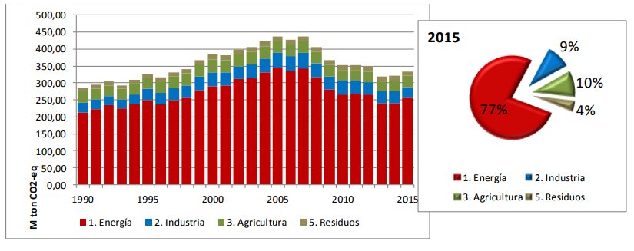
Gráfico 5: Distribución anual GEI por grupo de actividad para el año 2015.
Fuente: (MAPAMA, 2017)

“El inventario de GEI para el año 2004, Colombia aporta el 0,37% (180.010 Gigagramos) del total emitido en el mundo (49 gigatoneladas), y las emisiones individuales (per cápita) están por debajo del valor medio mundial y muy distante de los valores registrados para Europa, Asia Occidental y Norteamérica, lo cual es un aspecto positivo” (Vargas, 2017)

El Cambio Climático en Ecuador

Al igual que el resto de los países sudamericanos, Ecuador es un país altamente vulnerable a los efectos climáticos en años recientes este país ha visto aumentar el número y la intensidad de los desastres naturales, con sus altas repercusiones sobre la economía, y la población del país, el cambio climático afectara de manera distinta a cada uno de los sectores productivos.

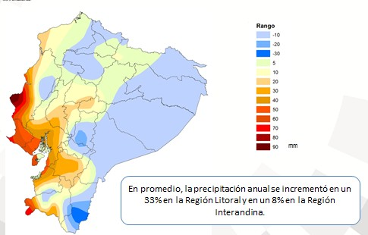
Gráfico 6: Variación de las precipitaciones entre 1960-2006
Fuente: (MAE, 2015)

De acuerdo a los análisis de la Segunda Comunicación Nacional sobre Cambio Climático, entre los impactos más probables en el Ecuador se destacan: la intensificación de eventos climáticos extremos, como los ocurridos a causa del fenómeno “Oscilación Sur El Niño”, el incremento del nivel del mar, el retroceso de los glaciares, mayor transmisión de dengue y otras enfermedades tropicales, la expansión de las poblaciones de especies invasoras en Galápagos y otros ecosistemas sensibles del Ecuador continental (MAE, MAE, 2016)

“En el Ecuador distintos organismo como la Dirección Nacional de Adaptación al Cambio Climático (DNACC) y la Subsecretaría del Cambio Climático del Ministerio del Ambiente (MAE) tienen como misión aumentar la resiliencia de los sistemas sociales, económicos y naturales frente al impacto del cambio climático, a través de la creación y gestión de políticas, programas, acciones y proyectos de adaptación al cambio climático”. (MAE, MAE, 2016)

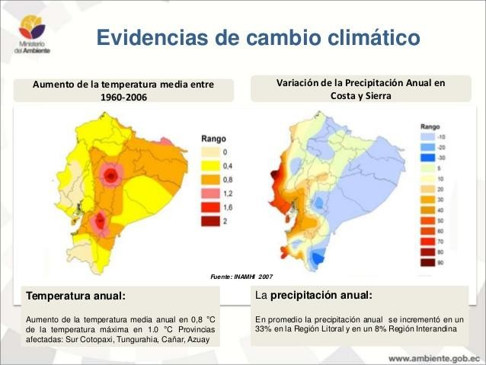
Gráfico 7 Evidencias del cambio climático
Fuente: (Monzayo, 2015)

Causas del Cambio Climático en Ecuador.

Nuestro país no está ajeno a sufrir cambios en el clima, las actividades humanas, la deforestación, el uso de combustibles fósiles y el crecimiento de la frontera agrícola ha permitido que aumente uno de los gases que contribuye más con el cambio climático este gas se encuentra presente en todas las acciones realizadas a diario CO2.

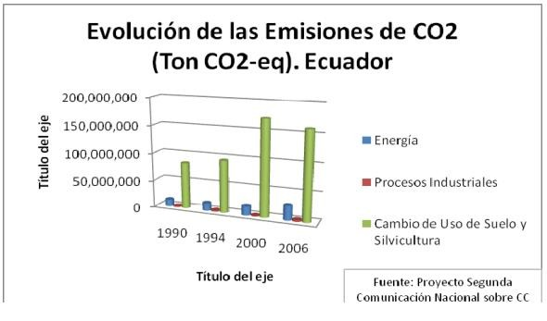
Gráfico 8: Evolución de las emisiones de CO2
Fuente: (Captor, 2012)

Efecto invernadero

Fenómeno por el cual determinados gases, que son componentes de la atmósfera planetaria, retienen parte de la energía que el suelo emite por haber sido calentado por la radiación solar. Afecta a todos los cuerpos planetarios dotados de atmósfera. De acuerdo con la mayoría de la comunidad científica, el efecto invernadero se está viendo acentuado en la Tierra por la emisión de ciertos gases, como el dióxido de carbono y el metano, debido a la actividad humana. (CIIFEN, 2011)

Para (Colque, 2017) Los GEI son esenciales para la vida en la Tierra, pues hacen que parte del calor emitido por el sol quede atrapado manteniendo una temperatura media global de 15º C en lugar de -18º C, pues absorben el calor generado por el sol (fotones infrarrojos), reteniéndolo dentro de la atmósfera, generando lo que se conoce como “Calentamiento Global”.

Un nuevo informe del Grupo Intergubernamental de Expertos sobre el Cambio Climático (IPCC) muestra que las emisiones mundiales de gases de efecto invernadero han aumentado a niveles sin precedentes a pesar de un número creciente de políticas para reducir el cambio climático. Las emisiones aumentaron más rápidamente entre 2000 y 2010 que en cada uno de los tres decenios anteriores. (IPCC, 2014)

Dióxido de carbono (CO₂)

Este gas de efecto invernadero se encuentra en concentraciones relativamente bajas en la atmósfera, aproximadamente un 0,03%. A pesar de sus bajos niveles, se trata del mayor impulsor del calentamiento global, ya que en la mayoría de actividades humanas se desprende este gas. (Froese, 2015)

Metano (CH₄)

El metano es un gas de invernadero muy potente. En 100 años, una tonelada de metano podría calentar el globo 23 veces más que una tonelada de dióxido de carbono. La atmósfera tiene una concentración de metano de 1.774 partes por billón (ppb), lo que supone un aumento del 59% de la concentración de metano anterior a la Revolución Industrial. (Froese, 2015)

Óxido nitroso (N2O)

El óxido nitroso es el único óxido de nitrógeno que actúa como gas de efecto invernadero. El óxido nitroso tendrá en un siglo un efecto de calentamiento global aproximadamente 300 veces superior al del dióxido de carbono (Froese, 2015)

Evidencias del cambio climático

Aumento de temperatura

“Las evidencias del cambio climático en el Ecuador ya son notables, por ejemplo los cambios observados en el clima de nuestro país durante las últimas décadas consiste en un incremento de la temperatura media entre 0.5°C y 1.6°C además de un comportamiento irregular de las lluvias en la región litoral (INAMHI, 2016)

Retroceso de los glaciares en el país.

“Las evidencias más claras que presenta el cambio climático en el Ecuador es la presencia de la disminución de los casquetes polares en los distintos volcanes, y nevados existentes en nuestro país, Cesar Muñoz Acebes menciona que: los glaciares en el Ecuador con más de 5000 metros de altura, desaparecerán en 70 años al ritmo actual de deshielo debido al cambio climático que en la actualidad se están presentando, lo que alterara los ecosistemas de alta montaña disminuyendo así el volumen de agua para consumo humano”. (Ecología, 2012)

Gráfico 9 Derretimiento de los glaciares andinos
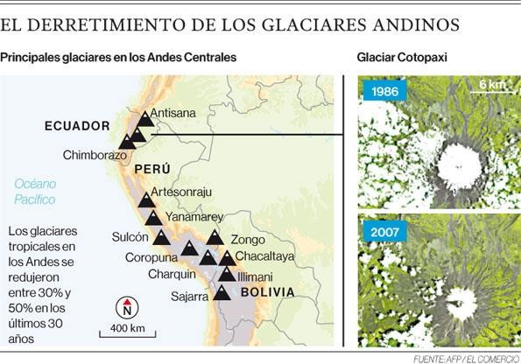
Fuente: (COMERCIO, 2014)

Para (MAE, 2010) “Los caudales provenientes de los deshielos del Chimborazo disminuyen de forma alarmante en 1978, en una toma del río Mocha, durante la hora pico de deshielo pasaba un caudal de 1500 litros por segundo para el año 2006 esta cifra es de 400 a 460 litros por segundo. En otra vertiente de ese volcán, el río Chimborazo, la disminución entre 1986 y 2006 ha sido de 800 a 435 litros por segundo”

“Una de las empresas que se benefician de este recurso es la Cemento Chimborazo, empresa que se encuentra situada en las faldas de la montaña, usaba ese potencial de agua para operar dos turbinas, en la actualidad una de esta turbina esta fuera de operación por falta de agua”. (Cuvi, 2007)

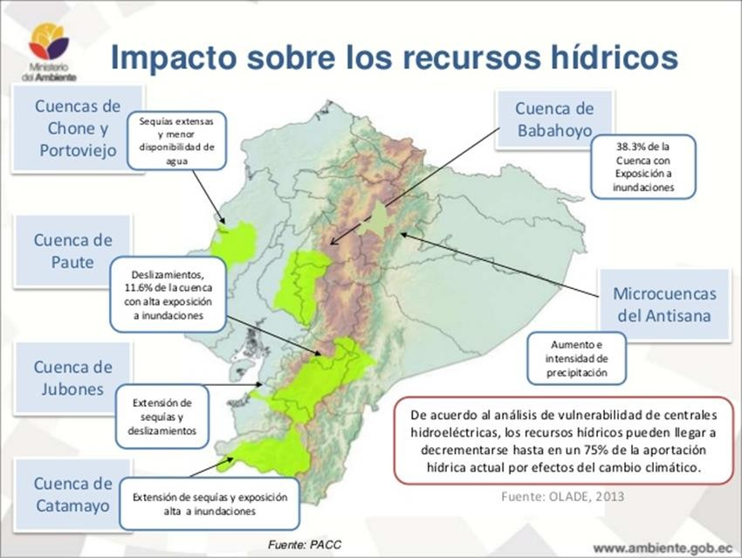
Gráfico 10 Impactos sobre los recursos hídricos
Fuente: (MAE, SLIDESHARE, 2014)

La agricultura y el cambio climático

Los cambios en la temperatura promedio del aire y suelo, sumados a los cambios en la disponibilidad de agua, ya sea a través de la lluvia o de agua de riego, pueden tener un efecto en el incremento de plagas y la pérdida de tierras cultivables y cosechas, lo que a su vez repercute negativamente en la producción de alimentos para consumo local y de exportación. (ENCC, 2012)

El sector agrícola representó, según datos del Banco Central del Ecuador, el 5,1% del PIB del 2005 y 2,1% del PIB del 2006. Este significativo decrecimiento se debió, principalmente, al impacto sequías y heladas, eventos climáticos que redujeron la oferta agrícola en 2006, la agricultura es la fuente de ingresos más importante de país, la alteración en su desarrollo impedirá ingresos económico. (ENCC, 2012)

Gases de efecto invernadero en Ecuador

“En el Ecuador las emisiones de efecto invernadero (GEI) son mínimas aproximadamente un 0,15 % respecto a los niveles de emisión de países industrializados a nivel global, y que por lo tanto, no tiene obligación política de reducir los niveles de emisiones, aunque que si de mantener sus niveles equilibrados y lograr que el país adopte voluntariamente políticas, tecnologías y medidas para reducir las dichas emisiones” (UNPD, 2015)

Para (CÓRDOVA, 2013) “Estos gases son de origen natural, sus emisiones han aumentado de manera dramática en los dos últimos siglos, debido a las actividades humanas. El CO2, es el gas más abundante en la atmosfera, ha crecido aproximadamente en un 80 por ciento (un 28 por ciento desde 1990). El metano es la segunda fuente por orden de importancia, seguido del óxido nitroso. (pág. 7)

Sin una intervención mundial concertada, las emisiones de gases de efecto invernadero crecerán, según las proyecciones, entre un 25 y un 90 por ciento entre el año 2000 y el 2030; originando cambios de temperatura en el planeta y afectando a la humanidad.
Las fuentes móviles, en este caso las del transporte, representan el mayor porcentaje de emisiones al ambiente, debido a la quema de combustibles fósiles.

Según (CÓRDOVA, 2013) “Los combustibles fósiles, son una mezcla de diferentes hidrocarburos, y en el momento que se realiza la combustión los productos generados son dióxido de carbono (CO2) y vapor de agua (H2O) la exagerada utilización de estos combustibles contribuye a que exista la contaminación ambiental y por ende sea el factor que ayude al aumento del cambio climático.

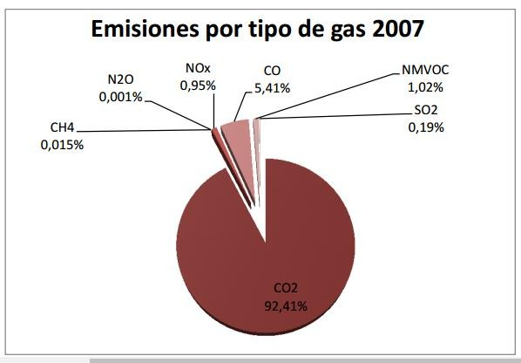
Gráfico 11: Emisiones por tipo de gas 2007
Fuente: (CÓRDOVA, 2013)

La Provincia de Cotopaxi y el Cambio Climático

El cambio climático también se ha convertido en uno de los problemas más frecuentes de la provincia, por ejemplo la presencia de deslizamientos en los cantones del subtrópico como La Maná, Pangua, Sigchos y Pujilí, de las inundaciones, y de los incendios forestales en el páramo y en zonas de plantaciones florícolas. Estos eventos causan grandes pérdidas económicas, materiales y de vidas humanas” (SGR, 2014)

La identificación de los impactos más relevantes del cambio climático en las distintas partes de la provincia de Cotopaxi, ha permitido identificar y priorizar las zonas geográficas, sectores económicos y las poblaciones que estén más expuestas y vulnerables a dichos impactos.

La expansión de la frontera agrícola, la deforestación, y la colonización desordenada, lo que ha puesto en peligro los importantes ecosistemas que alberga esta provincia tanto en su zona andina, como en su porción sub-tropical occidental. Al mismo tiempo, la expansión de la agricultura y el reciente crecimiento de la industria florícola, genera altísimas demandas de agua y fuentes de contaminación que imponen nuevos retos. (SGR, 2014)

La provincia de Cotopaxi es una zona vulnerable a los efectos del cambio climático, una de las evidencias más claras que se presentan son el derretimiento del hielo del Cotopaxi el

mismo que puede acarear consigo un sin número de eventos perjudiciales para la provincia, otra evidencia clara es los cambios bruscos de temperatura, días con demasiado sol, lluvias intensas que provocan deslaves, inundaciones en diferentes sectores de la provincia.

Entre 1960 y 2006 se ha presentado el incremento de la temperatura media anual de 0,8°C, con la presencia de eventos hidrometeorológicos extremos como precipitaciones, sequías e inundaciones, la pérdida de glaciares es evidente en la Provincia de Cotopaxi, el volcán Cotopaxi perdió entre 1976 y 2006 el 39,5% de su glaciar, esta elevación es la principal fuente de abastecimiento de líquido vital para distintas provincias del Ecuador. (SGR, Agenda de Reduccion de Riesgos, 2013)

El agua de consumo humano en la ciudad de Quito se estima que entre el 5 y 10% es de origen glaciar de los volcanes Cotopaxi y Antisana, siendo estos unos de los más importantes en las provincias a las que se abastecen del mismo.

Gráfico 12 Variación de la temperatura media en la región sierra escenarios futuros.
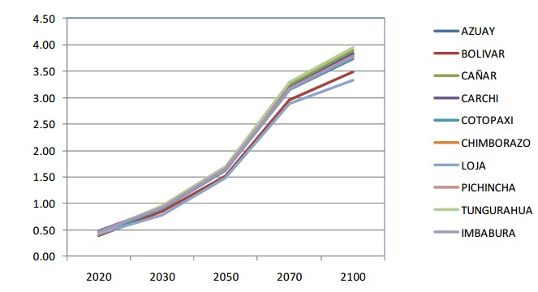
Fuente: (SGR, Agenda de Reduccion de Riesgos, 2013)

Amenazas del cambio climático en la provincia de Cotopaxi.

En los años 2012 y 2013 las amenazas más numerosos provocadas por el cambio climático en la provincia son los incendios forestales, inundaciones, deslizamientos, epidemias como la gripe el dengue etc. Los incendios forestales son cinco veces más frecuentes que los que

ocurren en estructuras urbanas. Los deslizamientos son el tercer grupo más numeroso en 2013. (SGR, Agenda de Reduccion de Riesgos, 2013)

Los siguientes lugares los ocupan los colapsos estructurales y las inundaciones. El ecosistema más amenazado por los incendios forestales es el páramo, que es también el más sensible y el de mayor importancia para la regulación de las escorrentías en el cantón Latacunga.

Incendios forestales

Los incendios forestales afectan en la etapa de verano principalmente a los Cantones de Latacunga, Saquisilí, Salcedo y Pujilí con fuerte afectaciones para la población, cultivos e infraestructura. En mucho de los casos los incendios forestales causan la erosión de los suelos donde se produce dicho evento. (SGR, Agenda de Reduccion de Riesgos, 2013)

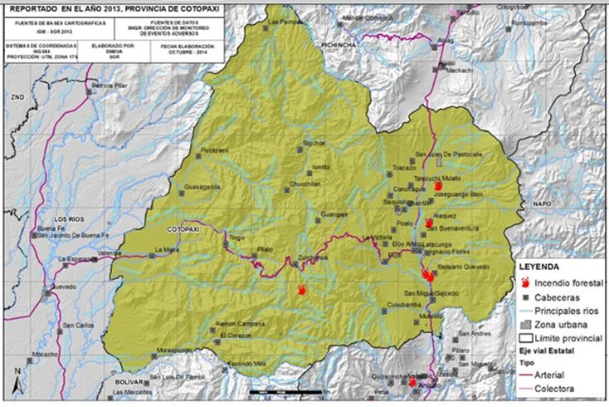
Gráfico 13: Mapa de incendios forestales en la provincia de Cotopaxi
Fuente: (SGR, Agenda de Reduccion de Riesgos, 2013)

Deslizamientos

Los cantones mayormente afectados por deslizamientos son La Maná, Pangua, Sigchos y Pujilí (parte sub-tropical). Los deslizamientos se activan durante la estación de lluvia y afectan principalmente a la infraestructura vial. Entre los factores desencadenantes de los deslizamientos están las lluvias intensas (y las prolongadas) en la parte alta de las cuencas.

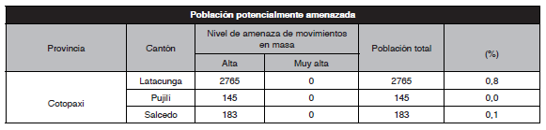
Gráfico 14: Población ´potencialmente amenazada por movimiento en masa
Fuente: (SGR, Agenda de Reduccion de Riesgos, 2013)

Los movimientos en masa dependen de la intensidad, frecuencia, duración y magnitud de las lluvias, pero también de la predisposición de los suelos por razones de alta pendiente, falta de cobertura vegetal, presencia de fallas sísmicas y otros factores.

En general las zonas de la cordillera que han perdido bosques o que han sido objeto de explotación minera o de canteras de manera no técnica, o que tienen vías con taludes no consolidados, son propensas de deslizamientos.

Gráfico 15 Mapa preliminar de amenazas por movimientos de masa en la provincia de Cotopaxi
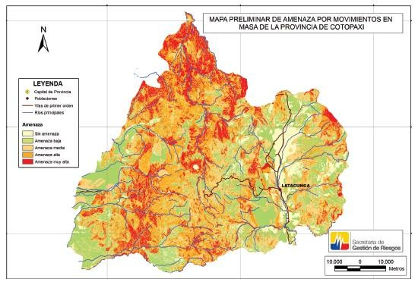

Fuente: (SGR, Agenda de Reduccion de Riesgos, 2013)

Inundaciones

Las zonas más afectadas por este fenómeno son la Mana y Pangua, hay inundaciones lentas y rápidas o de torrente, las lentas ocurren en las zonas bajas, las inundaciones de torrente ocurren en las cuencas medias o en las zonas de pie de monte y están asociadas a la rápida subida del nivel de las aguas en los ríos por efecto de grandes lluvias.(INAMHI, 2016)

Los escenarios de inundación son creados mediante la superposición de tres capas: el mapa (mensual o trimestral) de probabilidades mayores que el 60% de lluvias sobre la normal el mapa de Amenaza alta y muy alta de inundaciones y el mapa de Vulnerabilidad mayor y máxima a inundaciones aplicable al territorio.

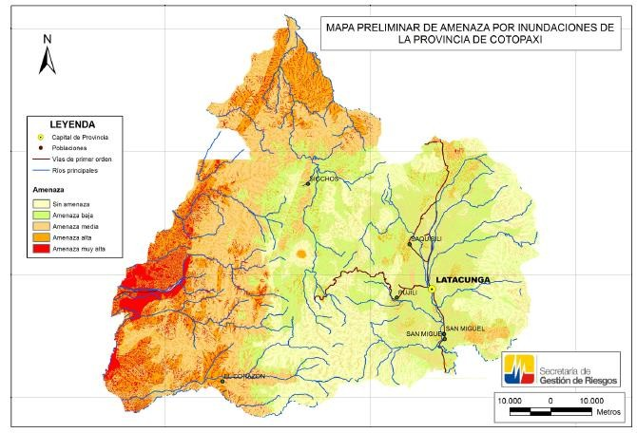
Gráfico 16: Mapa preliminar de amenazas por inundación de la provincia de Cotopaxi
Fuente: (SGR, Agenda de Reduccion de Riesgos, 2013).

Zonas de riesgo de la provincia de Cotopaxi

    - La Maná

En el cantón la Mana debido al cambio climático se ha suscitado un sin número de eventos que ha perjudicado de manera directa a la población del lugar, entre los que se ha registrado son las inundaciones que se está presentando en la actualidad, la Mana presenta inundaciones debido a la crecida del rio san Pablo esto ha obliga a los habitantes del lugar a alejarse de sus hogares, ya que también varios deslaves ponen en peligro sus vidas, se ha visto afectado el tránsito vehicular, es por estas razones que el cantón La Maná fue declarado en emergencia.

Pangua

Otra evidencia clara de la presencia de inundaciones en Cotopaxi es en el catón Pangua donde se registra el desbordamiento del rio Santa Rosa lo que puede provocar el incremento de enfermedades transmitidas por alimentos y el agua. Ya que el cantón La Maná se encuentra regada por varios ríos (Angamarca, santa Rosa, Las Juntas, Calaví) este es un valioso recurso para la pesca comercial y el desarrollo económico del lugar, es rica en fuentes de aguas minerales. (SGR, FLACSOANDE, 2014)

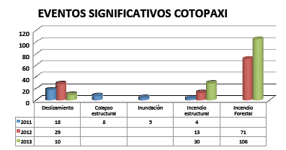
Gráfico 17 Eventos significativos de cambio climático en Cotopaxi
Fuente: (SGR, Agenda de Reduccion de Riesgos, 2013)

En esta tabla se puede evidenciar los impactos del cambio climático como sequias, deslizamientos, inundaciones, incendios forestales que se hacen presentes en la Provincia de Cotopaxi

Marco Legal

La dirección del ambiente de Cotopaxi, para desarrollar sus objetivos se basa en la Constitución del Ecuador, Plan Nacional del Buen Vivir, Política Ambiental Nacional, Estrategia Nacional de Cambio Climático del Ecuador, decretos ejecutivos.

Constitución Nacional

Art.414. Se menciona que el estado adoptara medidas adecuadas para la mitigación y de esta forma protegerá a la población de posible riesgo.

Plan Nacional del Buen Vivir

Objetivo 7: Garantiza los derechos de la naturaleza y además promueve la sostenibilidad del ambiental y territorial.

Política ambiental nacional

Art. 414 Gestiona la vulnerabilidad social económica y ambiental para la adaptación y mitigación del cambio ambiental frente a sus efectos.

Política 4.5 Determina la variabilidad climática fomentando la adaptación y mitigación a con en el proceso de cambio climático.

Estrategia Nacional de Cambio Climático del Ecuador

Es una herramienta que aplica la temática de cambio climático en los diferentes sectores económicos, que ayuda a concientizar en el país la importancia de lucha contra este proceso natural y antropogenico y que incluyan mecanismos de coordinación y articulación interinstitucional en todos los niveles del estado.

Decretos ejecutivos

1815. se formula y se ejecuta estrategias nacionales como política de estado, para la adaptación y mitigación al cambio climático.

495. Se integra para mitigar los efectos de la variabilidad climática, el comité interinstitucional de cambio climático

Gobiernos Autónomos Descentralizados

Los gobiernos autónomos Descentralizados provinciales (GAD) son las entidades más importantes de un sector, su principal objetivo es el de promover el desarrollo de una provincia a la cual representen además que también fomentan el “buen vivir” de la sociedad. Son aquellas que permiten la organización territorial y canales de participación comunitaria, son aquellos que tienen la responsabilidad de representar a un pueblo de velar por sus intereses, los GAD deben contar con una gestión que permita brindar servicios oportunos de calidad y cantidad, que deben ajustarse a las necesidades de la ciudadanía

Planes de Ordenamiento Territorial.

Los planes de ordenamiento territorial son los instrumentos de la planificación del desarrollo que tienen por objeto el ordenar, compatibilizar y armonizar las decisiones estratégicas de desarrollo respecto de los asentamientos humanos, las actividades económico-productivas y el manejo de los recursos naturales en función de las cualidades territoriales, a través de la definición de lineamientos para la materialización del modelo territorial de largo plazo, establecido por el nivel de gobierno respectivo. (PDYOT, 2015)

Art. 49.- Sujeción a los Planes de Desarrollo y de Ordenamiento Territorial – PDOT (COPFP) Los planes de desarrollo y de ordenamiento territorial serán referentes obligatorios para la elaboración de planes de inversión, presupuestos y demás instrumentos de gestión de cada gobierno autónomo descentralizado. (PDYOT, 2015)

Programas y planes.

A los programas y planes se lo definen como la priorización de objetivos, acciones, estrategias, y metas que permiten la intervención sobre un área determinada para solucionar problemas específicos de índole ambiental, son herramientas que permiten la organización de acciones entorno aun problema. En todo programa se involucra un proyecto, que englobe o abarque un tema en general, pues el proyecto es una herramienta básica para el cumplimiento del programa

Vulnerabilidad

Es un nivel al que un sistema, natural o humano es susceptible, o no es capaz de soportar los efectos adversos del cambio climático, incluida la variabilidad climática y los fenómenos extremos. La vulnerabilidad está en función del carácter, magnitud y velocidad de la variación climática al que se encuentra expuesto un sistema, su sensibilidad, y su capacidad de adaptación. (CARE, 2001)

La importancia de la vulnerabilidad biofísica también puede reconocerse. La subsistencia de muchas personas de escasos recursos depende directamente de los ecosistemas.² De hecho, la biodiversidad es la base y pilar principal de la agricultura, los bosques y la pesca. (CARE, 2001)

Adaptación

Es la capacidad de un sistema para ajustarse al cambio climático a fin de moderar los daños potenciales, aprovechar las consecuencias positivas, o soportar las consecuencias negativas, la adaptación implica ajustarse al CLIMA, descartando, el hecho de si es por cambio climático, variabilidad climática o eventos puntuales. (CIIFEN, ciifen, 2007)

Mitigación

En cuanto a la mitigación, con ella se hace referencia a las políticas, tecnologías y medidas tendientes a limitar y reducir las emisiones de gases de efecto invernadero y mejorar la calidad de vida de las personas. (CIIFEN, ciifen, 2007)

La mitigación se encarga de abordar principalmente las causas por las que se da el cambio climático, aportando con alternativas de uso de nuevas tecnologías, ahorro de energía, reducción de los gases de efecto invernadero entre otras respuestas que ayuden a mitigar los impactos del cambio climático.

METODOLOGÍAS

Descripción de la zona de estudio.

La Provincia de Cotopaxi se halla localizada en la región interandina norte, y se caracteriza por la presencia de una actividad volcánica antigua y reciente que se ha superpuesto sobre el macizo montañoso de los Andes, como resultado de los diversos procesos geológicos. Los paisajes que se presentan en la Provincia de Cotopaxi están directamente relacionados con la Cordillera de los Andes y su proceso evolutivo a través de los años. (PDYOT, INDEX, 2015)

Límites:

- Norte: Pichincha
- Sur: Tungurahua y Bolívar
- Este: Napo
- Oeste: Pichincha y Los Ríos

Características

Flora

La vegetación en Cotopaxi es variada, se puede observar árboles nativos de la zona como “polilepis, pino, capulí” y otras especies como “chuquiragua, pumamaqui, mortiño, romerillo, quinua, chochos” entre otros. (PDYOT, INDEX, 2015)

Fauna

Algunos animales mamíferos también se puede observar como lobos, cervicabra, pumas, venados, caballos salvajes, toros bravos, alpacas conejos, osos entre otros. Los pájaros que viven en la zona son los imponentes Cóndores andinos, gigles, gavilán de espalda roja,

curiquingue, águilas, torcaza, gaviota andina, perdiz de páramo, gallareta, pato punteado y quilico. (PDYOT, INDEX, 2015)

Clima

El clima varía muy húmedo temperado, páramo lluvioso y subhúmedo tropical de acuerdo a la región. La provincia cuenta con un clima que va desde el gélido de las cumbres andinas hasta el cálido húmedo en el subtrópico occidental. La capital, Latacunga, está ubicada a 2.800 metros sobre el nivel del mar, lo cual le determina un clima templado, a veces ventoso y frío. (PDYOT, INDEX, 2015)

Población total: 409.206
- Mujeres: 210.580
- Hombres: 198.625
- Población rural: 255.965
- Población indígena (%): 28

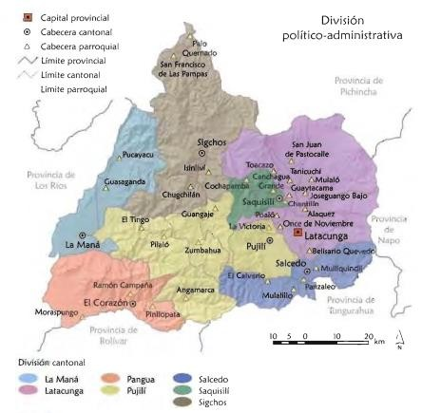
Gráfico 18 : Mapa de la provincia de Cotopaxi
Fuente: (SGR, Agenda de Reduccion de Riesgos, 2013)

La metodología que se ha aplicado en el presente proyecto de investigación, explica y detalla procedimientos que se han llevado a cabo durante el desarrollo del proyecto; involucrando procesos basados en fuentes bibliográficas y conocimientos adquiridos, que hacen posible analizar y validar los datos obtenidos para la obtención de los resultados esperados.

Fase de campo:

La fase de campo se dio inicio el día 9 de julio del 2016 con la visita al Instituto de Meteorología e hidrología (INAMHI) para recopilar datos importantes que ayudaran al cumplimiento de los objetivos trazados, se logró recopilar información de mapas de zonas de riesgo referentes al cambio climático, además de los anuarios meteorológicos en donde se da a conocer los datos estadísticos de temperatura, precipitación y humedad en donde se puede evidenciar la existencia de alteraciones en la temperatura debido al cambio climático.

Se visitó el Ministerio del Ambiente donde se logró obtener información acerca de los impactos ocasionados por el cambio climático a la población de Cotopaxi, además de la obtención de los lineamientos aplicables en la elaboración de planes, programas y estrategias que están plasmadas en el acuerdo 137 emitido por el MAE a los Gobiernos Autónomos.

Recopilación y análisis documental

Con el uso de esta metodología se logró recopilar la información de documentos impresos y archivos digitales existentes en las instituciones que contienen información relacionada con el cambio climático, para luego proceder a analizarla, para la recopilación de información se hizo uso de las fichas bibliográficas en donde se logró plasmar y sintetizar la información obtenida.

Fase de gabinete

Identificación de efectos de cambio climático en las zonas de la provincia de Cotopaxi.

Una vez que se realizó las debidas visitas a las distintas instituciones de ámbito ambiental, y la revisión exhaustiva de documentación que permitió verificar las zonas más vulnerables al cambio climático debido a que sus evidencias constan de años pasados hasta la actualidad, además que se revisaron diarios como la hora y el comercio donde se puede constatar los potenciales efectos del cambio climático.

Las amenazas que se logró identificar son; deslaves e inundaciones a consecuencia de las precipitaciones intensas, incendios forestales provocados por épocas de sequía y temperaturas elevadas y heladas provocadas por descenso de temperatura, registrados en cada zona.

Metodología para diseñar estrategias de Cambio Climático.

Una vez que se logró identificar las amenazas causadas por el cambio climático a las zonas más vulnerables de la provincia como Latacunga, La Maná, Pangua, Pujilí, Sigchos, Saquisilí, Salcedo es un paso previo al diseño de estrategias. Este análisis nos permitió clarificar cuáles son nuestros objetivos, los problemas a los que tenemos que responder y cómo hacerlo. Esta formulación nos ayudó a priorizar nuestras acciones, para lograr la optimización de los recursos con vistas a alcanzar los objetivos del desarrollo de las zonas afectadas.

Las tareas que se desarrolló para la elaboración de las estrategias son:

    - Se procedió a realizar la organización y la síntesis de la información que se logró recopilar.
    - Una vez identificadas las amenazas se procedió a describir por cantón sus efectos, además de su incidencia sobre la población.
    - Se aplicó las diferentes estrategias y medidas para minimizar el riesgo presente en cada uno de los cantones.

VALIDACIÓN DE LAS PREGUNTAS CIENTIFICAS O HIPOTESIS:

¿La elaboración de planes programas y estrategias nos permitirá mitigar los impactos ambientales provocados por el cambio climático?

ANALISIS Y DISCUSIÓN DE LOS RESULTADOS:

Análisis de los resultados

VARIABILIDAD CLIMÁTICA EN LA PROVINCIA DE COTOPAXI

      - Precipitación

En la provincia de Cotopaxi las variaciones de precipitación se dan en el valle interandino sus valores promedios anuales oscilan entre los 500 y 1.000 mm, mientras que la parte baja al interior de la costa los valores superan fácilmente los 2.800 y 3.000 mm.

Tabla 4 : Variabilidad climática en la provincia de Cotopaxi

PROVINCIA | TEMPERATURA | UBICACION
COTOPAXI | 0°C-6°C | Áreas sin poblaciones ubicadas en las cercanías a los volcanes Cotopaxi e Illinizas.
COTOPAXI | 6°C-10°C | Cabeceras parroquiales de Isinliví, Guangaje, Cochapamba, Chugchilán, Zumbahua y Angamarca.
COTOPAXI | 10°C-14°C | Parroquias de Pastocalle, Toacazo, Mulaló, Canchagua Grande, Tanicuchí, Chantilín, Saquisilí, Aláquez, Poaló, La Victoria, Once de Noviembre, Belisario Quevedo, Mulliquindíl, San Miguel de Salcedo,  Cusubamba, Panzaleo y Mulalillo; y los  poblados de Sigchos, Pilaló y Pinllopata.
COTOPAXI | 10°C-14°C | Centro del valle interandino donde se ubica la ciudad de Latacunga.
COTOPAXI | 18°C-20°C | Cabeceras parroquiales de: Palo Quemado, Las Pampas, Pucayacu, El Tingo, La Esperanza.
COTOPAXI | 22°C-26°C | Cabeceras de las parroquias de Guasaganda y Moraspungo.
Fuente: (PDYOT, INDEX, 2015)

IDENTIFICACIÓN DE AMENAZAS POR CANTONES

Cantón Latacunga

El cantón Latacunga capital de la provincia de Cotopaxi, se encuentra limitando al Norte por la provincia de Pichincha al sur Cantón Salcedo al este con la Provincia de Napo al oeste con los Cantones Sigchos, Saquisilí y Pujilí.

Superficie: total de 1377 km Altitud: Media de 3849 m s. n. m. Máxima de 5897 m s. n. m.
Mínima de 1800 m s. n. m.
Temperatura: - 10 °C a 27° C

Actividades productivas: El Latacunga posee gran variedad de actividades en las que resalta la agricultura, en donde se produce las papas, el maíz, además de poseer grandes plantaciones de flores.

Amenaza por inundación

El cantón Latacunga es una zona que tiene una vulnerabilidad baja a las inundaciones, pues se considera que las áreas expuestas a inundaciones es de 11,289 Has, dándonos como resultado un 8,15% de vulnerabilidad.

Las zonas en las que se puede observar la presencia de esta amenaza aunque no en mayor proporción son Tanicuchi y Poaló principalmente. También afecta al norte de la ciudad de Latacunga, los sectores denominados Los Sauces, Laigua. Hacia el sur las afectaciones se estiman en las zonas denominadas Tiobamba y Tamiloma.

En el año 2016 se registraron nuevas zonas afectadas por las fuertes lluvias como San Felipe, parte baja de Loma Grande, y Valle Hermoso, al ser zonas que se encuentran rodeadas de quebradas la excesiva lluvia permite que el lodo y piedras sean arrastrados hacia las viviendas cercanas al lugar.

La basura, la tierra, residuos vegetales arrastrados por las corrientes de las laderas aledañas, hacen que los alcantarillados colapsen y esto impida que el agua drene con facilidad, provocando incidentes de índole ambiental, económica y de la salud en las zonas afectadas.

Amenaza por deslizamiento o movimientos de masa.

Los deslizamientos que se manifiestan en los siguientes sectores son producto de su fuerte pendiente, además de la actividad humana que se da en el lugar estos eventos ha traído consigo daños estructurales, agricultura, economía y salud, gran parte de la población se dedica a la agricultura.

Los sectores calificados con intensidad de muy alta, son los localizados en el centro oriente (Loma Alcoceres) y occidente de la zona urbana (sector El Calvario y parte baja de El Chantán). Existe una zona de riesgo alto localizado en el centro de la ciudad y zonas de riesgo moderado en la parte baja de la Comunidad Vicentina.

Cantón La Maná

El cantón La Maná está localizado en las estribaciones de la cordillera occidental de Los Andes, en la provincia de Cotopaxi, a 150Km de Latacunga capital de la provincia. Morfológicamente se ubica sobre una llanura de pie de cordillera compuesta de depósitos aluviales cubiertas de cenizas y arenas volcánicas de origen desconocido.

Superficie: Total 646,9 km2. Altitud: Mínima 200 msnm Máxima 1150 msnm Temperatura: 20° C Media Población total:42 216 habitantes Actividades productivas:
La principal actividad económica es la agricultura (caña de azúcar, café y cítricos).

Amenaza por inundación

Las inundaciones de este cantón que se presentan con mayor frecuencia en la zona de Guasaganda y Pucayacu, se hacen presentes por no existir drenajes para que el agua pueda correr correctamente, de igual manera se identificó 3 sectores de igual exposición a efectos

adversos de las inundaciones, (Recinto el Negrillo, Sector La Campiña y Recinto El Carmen), un aproximado de 200 personas afectadas. El sector de Solonso también sufre los estragos de las inundaciones.

Llas inundaciones son provocadas, especialmente por el desbordamiento de los ríos San Pablo, Quindigua y Pucayacu, que afectan a los asentamientos humanos ubicados en sus márgenes.

Amenaza por deslizamientos

El cantón la Mana ha sido severamente afecta por los deslizamientos, principalmente en la educación, salud, infraestructura, vialidad y en especial al sector productivo, ya que la mayor parte de sus territorios tienen pendientes que superan los 50 grados, sumado a esto las actividades agrícolas y de deforestación.

Cantón Sigchos

Sigchos se encuentra ubicado al Noroeste de Latacunga y se levanta en medio de un relieve quebradizo y montañoso de la cordillera Occidental de los Andes. Partiendo desde Latacunga al Norte por la carretera Panamericana, se desviará a la izquierda para llegar a Saquisilí, luego en Canchagua, Toacaso e Isinliví donde se puede detener para disfrutar del paisaje, adquirir artesanías, conocer costumbres y tradiciones de cada pueblo y disfrutar de sabrosos platos tradicionales.

Superficie: Total 1313 km² Altitud: Mínima 520 msnm Máxima: 5.080 msnm
Temperatura : media varía entre 9 y 11ºC, los extremos absolutos son 0 y 22ºC
Superficie: Total 1313 km²
Actividades productivas: El cantón Sigchos posee gran variedad de actividades en las que se destaca la agricultura y la ganadería.

Amenaza por inundaciones

Sigchos presenta precipitaciones en los meses de julio y diciembre pero por la alteración del cambio climático se han visto modificados, los poblados vulnerables a esta amenaza son los que se ubican alrededor de los ríos, Toachi, Yacuchaqui, Quindigua, Malqui, que por efecto delas fuertes lluvias, hace que el agua de los ríos se incremente y exista el desbordamiento afectando a las zonas aledañas al lugar, como La Florida, Malingua, Las Pampas, Santa Rosa de Lima, El Mirador.

Sigchos al ser un sector donde predomina la agricultura se ha visto afectado económicamente pues el agua arrastra a sus cultivos y se lleva gran parte de la tierra dejando desprotegidos a sus sembríos, también los animales se ven afectados por dicho evento.

Amenaza por deslizamientos

En el cantón Sigchos se ha logrado identificar zonas con deslizamientos que por su tipo de suelo y pendiente pronunciadas y quebradas profundas, el 76,9 % de la superficie del Cantón posee pendientes mayores al 70%; mientras las pendientes menores a 5% ocupan solo el 0.9 por ciento del cantón.

Debido a esto la amenaza de inundación se han hecho presente en el sector de el Cerro Azul, Santo Domingo del Rayo.

Cantón Pangua

El cantón Pangua está ubicado al sur occidente de la Provincia de Cotopaxi, donde se une la Costa con la serranía ecuatoriana, con una posición astronómica de 78° 50´ de longitud y 01°08´S y de latitud, a 150 Km de la ciudad de Latacunga, con 723 kilómetros cuadrados.

Superficie: Total 723 km2 Altitud: Mínima 100 msnm Máxima 3600 msnm
Población total: 21.965 habitantes
Actividades productivas: Entre las actividades más productivas del cantón tenemos la agricultura, ganadería, silvicultura y pesca, explotación de minas y canteras los bosques y el parque nacional son una gran riqueza natural.

Amenaza por inundación

En el cantón Pangua se encuentra los ríos Río Angamarca, Piñanatug, Sillagua, Calope y Jalligua, que son utilizadas para el desarrollo de la agricultura del lugar, sin embargo las excesivas lluvias con llevan un gran peligro, a pesar que en esta zona no existe una amenaza alta y sus peligros son mínimos en las zonas bajas se ha registrado el incremento de caudal, que perjudica en su estructura a las viviendas que se encuentran aledañas de los ríos. Las parroquias de Moraspungo, Chaca y La Pinta, se han visto afectados por esta amenaza.

Amenaza por deslizamientos

En el cantón Pangua las zonas altas y en época de invierno se registra amenazas de deslaves que provocan afectaciones serías a las vías, los deslizamientos de tierra pueden dañar del 100% al 50% de la infraestructura vial. Las pérdidas económicas por la afectación a la producción agrícola esta entre el 50% y 20%.

Las zonas con riesgos a deslaves son La Merced, Langalo, Palo Blanco, y Yanayacu Bajo son zonas que se encuentran en la parte baja del cantón.

Cantón Pujilí

Está ubicada al este de Latacunga, Pujilí es una ciudad que se formó desde inicios de la colonia, está asentada en un amplio valle con abundante producción agrícola y ganadera gracias a la fertilidad de su suelo y al trabajo de su gente, por su estratégica ubicación es el paso obligado de los Andes a la Costa en la vía Latacunga -La Maná-Babahoyo.

Superficie: Total 1289 km2 Altitud: Media de 2980 m.s.n.m. Mínima 240 m.s.n.m.
Máxima 4 560 m.s.n.m. Temperatura: 12,4 º C Media Población total: 69 055 habitantes

Actividades productivas: Su principal fuente de ingreso son las vasijas de barro y el turismo a la primera iglesia de este cantón, la agricultura y la minería son la mayor fuente de ingresos.

Amenazas por inundaciones

La presencia de inundaciones son bajas en las Parroquias de Pujilí y La Victoria. Existen menos zonas de inundación en Zumbahua, Pilaló y Tingo.

Deslizamientos

La presencia de deforestación, erosión, sismos y asentamientos humanos, en las parroquias de Pilalo, Tingo, Angamarca y gran parte de Zumbagua, ha contribuido a que estas zonas tengan mayor vulnerabilidad de deslizamientos, mientras que Guangaje en su mayoría tiene una baja susceptibilidad a inundaciones al igual que Pujilí y la victoria.

Por tal razón es aconsejable que no se construyan viviendas en pendientes muy altas ya que el riesgo está latente y puede causar catástrofes de alta magnitud como pérdidas humanas.

Heladas

Las probabilidades de heladas en todos los cantones de la provincia son altas, debido a su ubicación en la cordillera de los andes, las zonas en las que mayormente se dan las heladas son las que están ubicadas a más de 3.500 msnm cuando la temperatura del ambiente disminuye a los cero grados centígrados.

Las heladas afectan gravemente a los cultivos en general, lo que también repercute en la economía, la gran mayoría de cultivos son papas, habas, frejol etc. Sin embargo, no solo afecta la agricultura, sino también a los ganados que se ven gravemente afectados por los devastadores efectos del cambio climático, la vegetación que sirve como alimento para los ganados tras helarse se dañan y se pierden.

Cantón Saquisilí

El Cantón Saquisilí localizado a una distancia de 13 km de la Ciudad de Latacunga (cabecera provincial); a 6 km de distancia de la vía panamericana.

Superficie: Total 1.289 km2

Altitud: Mínima 2900 msnm Máxima 4200 msnm Temperatura: 12 º C Media Población: 20827 habitantes
Actividades productivas: La agricultura y la ganadería son sus actividades más importantes, el folclore con sus danzantes es muy rico y tienen fama las ferias agrícolas y artesanales de los días jueves.

Amenaza por inundación

Las inundaciones se presentan en los sectores de Canchagua, Saquisilí, Chantilín y Cochapamba, debido a su superficie plana, ya que las torrenciales lluvias se acumulan y no tienen la facilidad de drenar con rapidez, ya que los alcantarillados se taponan por la basura y el lodo que las aguas arrastran a su paso por lo que colapsan imposibilitando que el agua desaparezca.

Incendios forestales

La presencia de meses secos en la parroquia de Chantillín han incido para que la vegetación de las laderas presente en el lugar se sequen con mayor facilidad y rapidez, para dar paso a la existencia de incendios provocados por las elevadas temperaturas o por la mano propia del hombre, las parroquias Cochapamba y Saquisilí tienen el menor número de meses secos en el año 4 meses, estas zonas pertenecen a las áreas de páramo del Cantón.
La presencia de incendios incide en la destrucción masiva de variedades de vegetación y animales en mucho de los casos en peligro de extinción además de destruir su habitad natural.

10.7 Cantón Salcedo

El Cantón Salcedo se encuentra ubicado en el corazón del país al sur oriente de la Provincia de Cotopaxi, tiene la forma más o menos rectangular que se extiende desde la cima de la Cordillera Central hasta la cima de la Cordillera Occidental de los Andes.

Superficie: Total 1.289 km2 Altitud: Media 2683 m s. n. m. Temperatura: 13º C Media Población: 12 488 habitantes

Actividades productivas: La principal fuente de ingresos económicos de los habitantes del cantón Salcedo, es el comercio, la actividad agrícola y ganadera, con sus principales productos: patatas, maíz, cebolla, arvejas, habas, brócoli, flores, la producción de leche y sus derivados.

10.7.1 Amenaza por inundación

La presencia de ríos que atraviesan por el cantón hacen que la amenaza de inundaciones esté latente, ríos como el Cutuchi, Rio Nagsiche, y Rio Yanayacu, las zonas aledañas a estos ríos se ven afectadas cuando existe la presencia abundante de lluvias, pues el caudal aumenta y arrastra lo que a su paso encuentra ocasionando daños a la infraestructura de los pueblos de San Miguel, Mulalillo, Antonio Jose de Olguin y Panzaleo.

10.7.1.1 Amenaza por deslizamientos

La parroquia con mayor vulnerabilidad a los deslizamientos es Cusubamba, no existe datos que demuestren otras zonas con mayor incidencia a deslizamientos.

Discusión

Luego de establecer los riesgos producidos en los 7 cantones de la provincia, se sintetizo toda la información recolectada. En la provincia de Cotopaxi en los últimos años es evidente las afecciones más frecuentes que ha presentado debido al cambio climático, las incidencias que repercuten de forma global a la provincia están los deslizamientos, inundaciones, incendios forestales, heladas y sequias presentes en los distintos cantones como son La Maná, Pangua, Sigchos, Pujilí, Salcedo, Latacunga, y Saquisilí.

Las inundaciones son un grave problema para la provincia el aumento de caudal en los distintos ríos influye al aumento de eventos que causan grandes pérdidas económicas, materiales y de vidas humanas, obstaculizan el desarrollo de la región y la calidad de vida de la población.

Mientras que los deslizamientos provocan perdidas en la biodiversidad, pues se altera un ecosistema y el habitad de cientos de especies desaparece, se altera también la agricultura

pues la gran mayoría de los sectores de la provincia se dedican a cultivar distintos productos como papas, maíz, habas, chocho etc.

Las sequias y los incendios forestales en la provincia se deben al aumento de la temperatura, y a la falta de lluvia, lo que ocasiona que la vegetación se seque y los incendios de índole natural y provocados por el hombre aparezcan. El ecosistema más sensible y que se ve mayormente afectado por los incendios forestales es el páramo, pues su función principal es la de proteger y regular las escorrentías.

MATRIZ DE ESTRATEGIAS SUSTENTABLES

Tabla 5: Matriz de Estrategias Sustentables
AREA DE INFLUENCIA | AMENAZAS | INCIDENCIA DE CAMBIO CLIMATICO | ESTRATEGIA
Cantón Latacunga | Inundación Deslizamiento Incendios forestales Sequias  Heladas | Economía Salud Agricultura  Ecosistemas Educación | Enfrentar el cambio climático aplicando programas de prevención y mitigación.  Promover la reducción de gases provenientes de las actividades productivas que contribuyen con el cambio climático.  Aplicar el uso de nuevas fuentes de energía renovable para contribuir con la mitigación del cambio Climático.  Difundir la reforestación y conservación de los ecosistemas como bosques, selvas y humedales ya que sirven como sumideros de
Cantón La Maná |  | Economía Salud Agricultura  Ecosistemas Educación
Cantón Salcedo |  | Economía Salud Agricultura  Ecosistemas Educación
Cantón Pangua |  | Economía Salud Agricultura  Ecosistemas Educación
Cantón Sigchos |  | Economía Salud Agricultura  Ecosistemas Educación

Cantón Pujilí |  |  | carbono.  Manejar correctamente los fertilizantes en la agricultura para reducir el óxido nitroso.
Cantón Saquisilí
Elaborado por: Autor, 2017

  - Matriz de medias de adaptación y mitigación para prevenir los riesgos asociados al Cambio Climático en las zonas vulnerables de la Provincia.
Tabla 6: Medidas de adaptación y mitigación para el cambio climático.

AMENAZAS | EFECTOS POSIBLES | MEDIDAS | RESULTADOS ESPERADOS | AREA
Incendios forestales | Perdida de especies. Destrucción de hábitat.  Erosión y  esterilización del suelo.  Pérdidas de vidas humanas y de animales en general. Pérdida importante  de materia orgánica. | Impulsar programas dirigidos a la población local y que informe de forma clara los  mecanismos de  prevención y  autoprotección en caso de incendio. | Mitigar y reducir los incendios forestales. Además de  concientizar a las personas de los posibles daños a la naturaleza. | Población local
Inundaciones | Daño a las viviendas. Proliferación de epidemias como la gripe, dengue zica.  Cosechas perdidas Muertes tanto de animales como de personas. | Reforestar riberas de cuerpos fluviales para disminuir velocidad del flujo y evitar riesgos de erosión.  Restaurar y/o reforestar ecosistemas que  constituyen barreras naturales para enfrentar los fenómenos hidrometeorológicos extremos. | Mitigar los posibles eventos de  inundación presentes, con las medidas aplicadas  Concientizar a las personas a no construir en zonas cercanas a ríos. | Población local

Deslizamientos | Daños en la infraestructura de las viviendas. Daños a la tierra y al ecosistema. Altera la calidad de agua de los arrollo.  Pérdidas humanas. Interrupción en las carreteras. | No excavar las laderas de los cerros en forma de corte y terrazas sin autorización.  Control de drenaje e infiltración.  Estructura de contención para suelos. | Crear conciencia sobre la población para ubicarse en zonas seguras.  Además de  concientizar para que eviten cortas árboles que ayudan a dar estabilidad a las  laderas | Población local
Heladas | Destruye gran  proporción de cultivos en general. | Hacer uso del Riego por aspersión: este método aprovecha el calor que se desprende durante la formación de hielo. | Concientizar a las personas para la utilización de abonos orgánicos. | Población local
Sequias | Aumento de los incendios.  Perdida agrícola. Disminución de ganados.  Deshidratación de los suelos.  Tormentas de polvo. | Siembra de cultivos y variedades con bajos requerimientos de agua.  Mejorar las prácticas de cultivo (fechas de siembra, técnicas de arado, riego, fertilización, etc.). | Concientizar a las personas para que hagan un uso racional de la tierra. | Población local
Fuente: autor (2017)

Fichas descriptivas de los planes programas y estrategias del cambio climático para el GAD provincial.

    - Programa 1

Tabla 7: Programa de educación ambiental enfocado en el cambio climático.

Componente: | Ambiental. |  |  | Código:
Programa: | Programa de educación ambiental enfocado al cambio climático en la  Provincia de Cotopaxi.
Proyecto: | Plan Provincial de Cambio Climático.
Tipo de  proyecto | Inversión | x | Gestión |  | x
Tipo de  proyecto | Capacitación | x | Pre inversión

Pertinencia con los Objetivos Nacionales del Buen Vivir |  | 1 |  | Consolidar el estado democrático y la construcción del poder  popular
 |  | 2 |  | Auspiciar la igualdad, la cohesión, la inclusión y la equidad  social y territorial, en la diversidad
 |  | 3 |  | Mejorar la calidad de vida de la población
 |  | 4 |  | Fortalecer las capacidades y potencialidades de la ciudadanía
 |  | 5 |  | Construir espacios de encuentro común y fortalecer la identidad nacional, las identidades diversas, la plurinacionalidad y la  interculturalidad
 |  | 6 |  | Consolidar la transformación de la justicia y fortalecer la  seguridad integral, en estricto respeto a los derechos humanos
 |  | 7 |  | Garantizar los derechos de la naturaleza y promover la sostenibilidad territorial y global |  |  |  |  | x
 |  | 8 |  | Consolidar el sistema económico social y solidario, de forma  sostenible
 |  | 9 |  | Garantizar el trabajo digno en todas sus formas
 |  | 10 |  | Impulsar la transformación de la matriz productiva
 |  | 11 |  | Asegurar la soberanía y eficiencia de los sectores estratégicos para la transformación industrial y tecnológica
 |  | 12 |  | Garantizar la soberanía y la paz, profundizar la inserción estratégica en el mundo y la integración latinoamericana
Meta asociada  al PNBV |  | 7.10. Garantizar el derecho de las futuras generaciones a vivir en un ambiente  libre de contaminación.
Área de  intervención del proyecto |  | Cantón |  |  | Urbano | Rural | GADs Parroquiales
 |  | 7  cantones |  |  | x | x | Varias parroquias.
Plazo (años) |  |  | Jerarquía |  |  |  |  | Nivel de prioridad
Corto: 1-5 | x |  | Estrella |  |  |  |  | Prioridad 1 |  | x
Mediano: 6-10 |  |  | Estratégico |  |  |  | x | Prioridad 2
Largo: 10-25 |  |  | Complementario |  |  |  |  | Prioridad 3
Año de ejecución: Transferencias del 2017
Descripción del Proyecto |  |  |  |  |  |  |  | Justificación
El presente programa será aplicado en la Provincia de Cotopaxi con el propósito de educar a niños y jóvenes que |  |  |  |  |  |  |  | La educación ambiental es prioridad del Estado y una  herramienta fundamental para el

son el futuro de nuestra sociedad ya que son ellos los que tendrán la gran responsabilidad, de proponer nuevas y evolucionadas ideas para contrarrestar los impactos ambientales que en la actualidad se están haciendo presentes.  Para que el presente programa sea aplicado de forma correcta se realizara las siguientes actividades:  - Capacitación: La capacitación será una de las principales líneas de acción puesto que en primera instancia se logrará transmitir a los niños y jóvenes información importante sobre el tema del cambio climático Por otro lado también los estudiantes se convierten en capacitadores.  - Difusión: El programa será difundido a través de medios de comunicación, para informar a la comunidad sobre acontecimientos y socializar las ideas y proyectos, de la misma manera se puede difundir dentro de cada uno de los establecimientos educativos a través de periódicos murales, publicaciones etc.  - Talleres: Se proporcionara información relevante sobre los daños ambientales, además de incentivar a los niños y jóvenes a promover el cuidado ambiental mediante el uso racional de los recursos como el agua, el suelo y el aire, para ello se presentaran  también videos referentes al tema. | desarrollo sustentable del país, en su calidad de precondición y factor de cambio, la educación ambiental, contribuye eficazmente a lograr este propósito.  La promoción y desarrollo de la investigación en Educación Ambiental facilita la participación de la comunidad educativa, mejora los niveles de conocimiento de la realidad local, actualiza los contenidos curriculares desde la perspectiva ambiental.
Objetivos
- Lograr la participación activa de los niños y jóvenes en la tarea conjunta de hacer frente a los problemas ambientales locales, causados por el cambio climático.
Resultados esperados
- Captar la atención de los estudiantes y profesores del manejo de temas ambientales
- Lograr la capacitación del 90% de las instituciones del nivel básico.
- Alcanzar una correlación de apoyo mutuo entre los estudiantes, profesores y capacitadores para

crear conciencia ambiental.
Duración del proyecto | Población Beneficiada |  | Estimación de costos  (Gobierno Central COOTAD)
(Transferencias del 2017) | Descripción | Número | Pre inversión | x
(Transferencias del 2017) | 7 Cantones | 409.205 Hab. | Ejecución
Organismo competente | Gobierno  Central |  | Ministerios Competentes
Organismo competente | GAD  Provincial | x | MAE, MAGAP, MIPRO.
Organismo competente | GAD  Municipal | x | Instituciones Responsables
Organismo competente | GAD  Parroquial | x | GAD Provincial de Cotopaxi.
Organismos de cooperación externa | ONGs |  | Dirección de Gestión Ambiental.
Organismos de cooperación externa | Asociaciones |  | Unidad Coordinación de Gestión  de Riesgos y Cambio Climático.
Organismos de cooperación externa | Cooperante  Nacional | x | Gestión de Fomento Productivo.  Gestión de Riego y Drenaje.
Organismos de cooperación externa | Cooperante  Internacional
Elaborado por: Técnicos de la Dirección del Ambiente y Autor, 2017

Programa 2

Tabla 8: Cambio Climático y reducción de los efectos de las variaciones climáticas.

Componente: | Ambiental. |  |  |  | Código:
Programa: | Cambio Climático y reducción de los efectos de las variaciones climáticas.
Proyecto: | Plan Provincial de Cambio Climático.
Tipo de  proyecto | Inversión |  | x | Gestión |  | x
Tipo de  proyecto | Capacitación |  | x | Pre inversión
Pertinencia con los Objetivos Nacionales del Buen Vivir | 1 | Consolidar el estado democrático y la construcción del poder  popular
Pertinencia con los Objetivos Nacionales del Buen Vivir | 2 | Auspiciar la igualdad, la cohesión, la inclusión y la equidad  social y territorial, en la diversidad
Pertinencia con los Objetivos Nacionales del Buen Vivir | 3 | Mejorar la calidad de vida de la población
Pertinencia con los Objetivos Nacionales del Buen Vivir | 4 | Fortalecer las capacidades y potencialidades de la ciudadanía

 |  | 5 |  | Construir espacios de encuentro común y fortalecer la identidad  nacional, las identidades diversas, la plurinacionalidad y la interculturalidad
 |  | 6 |  | Consolidar la transformación de la justicia y fortalecer la  seguridad integral, en estricto respeto a los derechos humanos
 |  | 7 |  | Garantizar los derechos de la naturaleza y promover la  sostenibilidad territorial y global |  |  |  |  | x
 |  | 8 |  | Consolidar el sistema económico social y solidario, de forma  sostenible
 |  | 9 |  | Garantizar el trabajo digno en todas sus formas
 |  | 10 |  | Impulsar la transformación de la matriz productiva
 |  | 11 |  | Asegurar la soberanía y eficiencia de los sectores estratégicos  para la transformación industrial y tecnológica
 |  | 12 |  | Garantizar la soberanía y la paz, profundizar la inserción  estratégica en el mundo y la integración latinoamericana
Meta asociada al PNBV |  | 7.10. Implementar medidas de mitigación y adaptación al cambio climático para reducir la vulnerabilidad económica y ambiental con énfasis en grupos de  atención prioritaria
Área de  intervención del proyecto |  | Cantón |  |  | Urbano | Rural | GADs Parroquiales
 |  | 7  cantones |  |  | x | x | Varias parroquias.
Plazo (años) |  |  | Jerarquía |  |  |  |  | Nivel de prioridad
Corto: 1-5 | x |  | Estrella |  |  |  | x | Prioridad 1 |  | x
Mediano: 6-10 |  |  | Estratégico |  |  |  |  | Prioridad 2
Largo: 10-25 |  |  | Complementario |  |  |  |  | Prioridad 3
Año de ejecución: Transferencias del 2017
Descripción del Programa  Se creara como un espacio de comunicación y educación abierto a toda la ciudadanía y en especial a la juventud, para relacionarla al cuidado del ambiente, haciendo hincapié en temas relacionados a la problemática local y su incidencia en el cambio climático.  Además de intercambiar opiniones e información, propone a los participantes que puedan acordonar acciones para resolver las problemáticas ambientales en nuestro entorno, aportando  acciones positivas para disminuir los efectos del cambio |  |  |  |  |  |  |  | Justificación  Las anomalías climáticas experimentadas en el último siglo, o por vivirse en las próximas décadas podrían incluir alteraciones en las formas de cómo se experimenta la variabilidad del clima, la atmósfera podría manifestar las alteraciones  climáticas resultado de la actividad

climático que tiene incidencia en el ámbito económico, social, ambiental.  Para ello se invitara a todas las autoridades de los siete cantones para que el programa propuesto, sea aplicado en cada uno de los GAD de la provincia.  Se propondrá también realizar la dilución de la información a través de los medios de comunicación, para lograr llegar a cada uno de los hogares de la población de Cotopaxi, se realizara talleres para incentivar a las personas a un cambio, capacitaciones mediante charlas y la presentación de videos sobre los futuros efectos del cambio climático, |  |  | humana.  La naturaleza ya ha mostrado algunas señales de los cambios que se esperan. No hay casi ninguna duda que estos cambios tienen el poder de degradar los hábitats, desconectar la cadena alimenticia, desplazar plantas y animales de sus hogares actuales.  Por esta razón se ha visto la factibilidad de proponer actividades para mitigar, disminuir el Cambio Climático, con la finalidad de incentivar en la ciudadanía el interés por tratar temas referentes al cambio  climático.
Objetivos
Incentivar a la ciudadanía el interés por tratar temas referentes al cambio climático y sus afectaciones a la calidad de vida.
Resultados esperados
- Lograr un cambio de actitud a través de los conocimientos adquiridos.
- Que la población cuente con la información necesaria para contribuir al cuidado del ambiente.
- Ayudar en la conservación y evitar la contaminación.
- Comprometer a la ciudadanía, especialmente a los jóvenes, para que asuman un rol protagónico y tomen acciones que permitan hacer frente a los efectos del cambio climático.
Duración del proyecto | Población Beneficiada |  | Estimación de costos (Gobierno Central COOTAD)
(Transferencias del 2017) | Descripción | Número | Pre inversión | x
(Transferencias del 2017) | 7 Cantones | 409.205 Hab. | Ejecución

Organismo competente | Gobierno  Central |  | Ministerios Competentes
Organismo competente | GAD  Provincial | x | MAE, MAGAP, MIPRO.
Organismo competente | GAD  Municipal | x | Instituciones Responsables
Organismo competente | GAD  Parroquial | x | GAD Provincial de Cotopaxi.
Organismos de cooperación externa | ONGs |  | Dirección de Gestión Ambiental.
Organismos de cooperación externa | Asociaciones |  | Unidad Coordinación de Gestión  de Riesgos y Cambio Climático.
Organismos de cooperación externa | Cooperante Nacional | x | Gestión de Fomento Productivo. Gestión de Riego y Drenaje.
Organismos de cooperación externa | Cooperante  Internacional
Elaborado por: Técnicos de la Dirección del Ambiente y Autor, 2017

Programa 3

Tabla 9 Conservación y restauración para la gestión ambiental de los páramos.

Componente: | Ambiental |  |  |  | Código:
Programa: | Conservación y restauración ambiental de los páramos en la Provincia de  Cotopaxi
Proyecto | Plan Provincial de Cotopaxi
Tipo de  proyecto | Inversión |  | x | Gestión
Tipo de  proyecto | Capacitación |  | x | Pre inversión
Pertinencia con los Objetivos | 1 | Consolidar el estado democrático y la construcción del poder  popular
Pertinencia con los Objetivos | 2 | Auspiciar la igualdad, la cohesión, la inclusión y la equidad  social y territorial, en la diversidad
Pertinencia con los Objetivos | 3 | Mejorar la calidad de vida de la población
Pertinencia con los Objetivos | 4 | Fortalecer las capacidades y potencialidades de la ciudadanía
Pertinencia con los Objetivos | 5 | Construir espacios de encuentro común y fortalecer la identidad  nacional, las identidades diversas, la plurinacionalidad y la interculturalidad
Pertinencia con los Objetivos | 6 | Consolidar la transformación de la justicia y fortalecer la

Nacionales del Buen Vivir |  |  | seguridad integral, en estricto respeto a los derechos humanos
Nacionales del Buen Vivir | 7 |  | Garantizar los derechos de la naturaleza y promover la  sostenibilidad territorial y global |  |  |  |  | x
Nacionales del Buen Vivir | 8 |  | Consolidar el sistema económico social y solidario, de forma  sostenible
Nacionales del Buen Vivir | 9 |  | Garantizar el trabajo digno en todas sus formas
Nacionales del Buen Vivir | 10 |  | Impulsar la transformación de la matriz productiva
Nacionales del Buen Vivir | 11 |  | Asegurar la soberanía y eficiencia de los sectores estratégicos  para la transformación industrial y tecnológica
Nacionales del Buen Vivir | 12 |  | Garantizar la soberanía y la paz, profundizar la inserción  estratégica en el mundo y la integración latinoamericana
Meta asociada  al PNBV | Conservar y proteger los ecosistemas para garantizar un ambiente sano.
Área de  intervención del proyecto | Cantón |  |  | Urbano | Rural | GADs Parroquiales
Área de  intervención del proyecto | 7  cantones |  |  |  | x | Varias parroquias de la provincia de  Cotopaxi
Plazo (años) |  | Jerarquía |  |  |  |  | Nivel de prioridad
Corto: 1-5 | x | Estrella |  |  |  |  | Prioridad 1
Mediano: 6-10 |  | Estratégico |  |  |  |  | Prioridad 2
Largo: 10-25 |  | Complementario |  |  |  | x | Prioridad 3 |  | x
Año de ejecución: 2016 - 2020
Descripción del Programa |  |  |  |  |  |  | Justificación
Para dar cumplimiento a este programa se procederá a realizar lo siguiente:  Se realizara un análisis previo para identificar las hectáreas de páramo que están siendo intervenidas por el hombre.  Se impartir información a nivel local, se dará capacitaciones a las personas que habitan en el lugar, sobre un adecuado uso de los páramos, y la manera correcta de protegerlos y  conservarlos. |  |  |  |  |  |  | Cotopaxi es una provincia privilegia al contar con 9 mil hectáreas de paramo, es un sistema muy importante que ayuda a la fijación del carbono atmosférico, absorbe y retiene gran cantidad de agua que da origen a las cuencas hidrográficas, proporciona grandes funciones ecológicas.  La intervención de la mano del

Se incentivara a las personas a crear invernaderos con plantas propias del lugar para luego proceder a introducirlos en los páramos.  Se socializara este programa con todas las autoridades de los GAD para hablar sobre el tema, y que también sean puestos en práctica en cada uno de sus cantones. |  |  | hombre, por el incremento de la productividad agrícola, y ganadera contribuye a que estas funciones del páramo se vean gravemente afectadas, con el tiempo no tendremos una fuente natural de agua, perderemos la gran diversidad de especies de plantas, y animales.  Debido a que estos ecosistemas son frágiles ante cualquier cambio de cobertura vegetal, la introducción de especies exóticas también afecta y altera el ecosistema del páramo.  Al mantener las condiciones ambientales y salud de los páramos, se preserva su capacidad de retener Carbono y de regular el  flujo de agua.
Objetivos
- Concientizar a las personas locales para conservar y restaurar los páramos mediante una práctica sustentable del uso de sus recursos.
- Trabajar conjuntamente con las comunidades para tener resultados positivos
Resultados esperados
- Recuperar los páramos que han sido afectados por las actividades humanas.
Duración del proyecto | Población Beneficiada |  | Estimación de costos
Transferencia del 2017 | Descripción | Número | Pre inversión | x
Transferencia del 2017 | 7 cantones | 409.205  Hab. | Ejecución
Organismo competente | Gobierno Central | x | Ministerios Competentes
Organismo competente | GAD Provincial | x | MAE- Cuerpo de Bomberos,  Policía Nacional, ECU 911.
Organismo competente | GAD Municipal | x | Instituciones Responsables

 | GAD Parroquial | x | GADPC
Organismos de cooperación externa | ONGs
Organismos de cooperación externa | Asociaciones
Organismos de cooperación externa | Cooperante Nacional | x
Organismos de cooperación externa | Cooperante Internacional
Elaborado por: Técnicos de la Dirección del Ambiente y Autor, 2017

    - Programa 4

Tabla 10 Reducción del uso de energía eléctrica mediante la utilización de energía renovable.

Componente: | Ambiental. |  |  |  | Código:
Programa: | Reducción del uso de energía eléctrica mediante la utilización de energía renovable en la Provincia de Cotopaxi.
Proyecto: | Plan Provincial de Cambio Climático.
Tipo de  proyecto | Inversión |  | x | Gestión |  | x
Tipo de  proyecto | Capacitación |  | x | Pre inversión
Pertinencia con los Objetivos Nacionales del Buen Vivir | 1 | Consolidar el estado democrático y la construcción del poder  popular
Pertinencia con los Objetivos Nacionales del Buen Vivir | 2 | Auspiciar la igualdad, la cohesión, la inclusión y la equidad  social y territorial, en la diversidad
Pertinencia con los Objetivos Nacionales del Buen Vivir | 3 | Mejorar la calidad de vida de la población
Pertinencia con los Objetivos Nacionales del Buen Vivir | 4 | Fortalecer las capacidades y potencialidades de la ciudadanía
Pertinencia con los Objetivos Nacionales del Buen Vivir | 5 | Construir espacios de encuentro común y fortalecer la identidad nacional, las identidades diversas, la plurinacionalidad y la  interculturalidad
Pertinencia con los Objetivos Nacionales del Buen Vivir | 6 | Consolidar la transformación de la justicia y fortalecer la  seguridad integral, en estricto respeto a los derechos humanos
Pertinencia con los Objetivos Nacionales del Buen Vivir | 7 | Garantizar los derechos de la naturaleza y promover la  sostenibilidad territorial y global |  |  |  | x
Pertinencia con los Objetivos Nacionales del Buen Vivir | 8 | Consolidar el sistema económico social y solidario, de forma  sostenible
Pertinencia con los Objetivos Nacionales del Buen Vivir | 9 | Garantizar el trabajo digno en todas sus formas

 | 10 |  | Impulsar la transformación de la matriz productiva
 | 11 |  | Asegurar la soberanía y eficiencia de los sectores estratégicos  para la transformación industrial y tecnológica
 | 12 |  | Garantizar la soberanía y la paz, profundizar la inserción  estratégica en el mundo y la integración latinoamericana
Meta asociada  al PNBV | 7.10. Asegurar la adaptación al cambio climático para mitigar y reducir la sus  posibles impactos.
Área de intervención del proyecto | Cantón |  |  | Urbano | Rural |  | GADs Parroquiales
Área de intervención del proyecto | 7 cantones |  |  | x | x |  | Varias parroquias.
Plazo (años) |  | Jerarquía |  |  |  |  |  | Nivel de prioridad
Corto: 1-5 | x | Estrella |  |  |  |  |  | Prioridad 1 |  | x
Mediano:6 -10 |  | Estratégico |  |  |  | x |  | Prioridad 2
Largo: 10-25 |  | Complementario |  |  |  |  |  | Prioridad 3
Año de ejecución: Transferencias del 2017
Descripción del Proyecto  El uso de energías alternativas como los paneles solares térmicos para calentar un lugar y ya no hacer uso de calefones, utilizar paneles fotovoltaicos o pequeños cargadores solares para cargar pilas reutilizables o el celular, utilizar biocombustibles en vez de gasolina para el automóvil.  Para que este programa logre incluirse en la sociedad es importante que sus costos sean bajos y que tengan una función mejorada de las energías comunes.  - Se realizara primeramente capacitaciones en empresas ya que si son ellas las primeras en hacer uso de estas energías darán el punto de partida para que la población también opte por utilizar estas alternativas.  - Difundir la información a través de los medios de comunicación con comerciales que representen el ahorro económico y energético que se dará si hacen uso de  energías renovables |  |  |  |  |  |  |  | Justificación  El uso de estas nuevas tecnologías permite reducir en un 80 por ciento las emisiones de CO2 por la disminución del consumo energético en todos los sectores, contribuyendo así a la Eficiencia Energética (E.E.), y al ahorro económico de los consumidores, y representando una alternativa de iluminación sustentable para el cuidado del planeta.

Realizar charlas con los distintos gobiernos competentes para que incentiven a la población de su cantón, parroquia, y barrios hacer uso de este método para reducir los efectos del cambio climático.
Objetivos
- Incentivar a las personas a proteger el medio ambiente mediante la aplicación de energías limpias.
- Contribuir con conocimientos para informar a la sociedad sobre el tema ambiental a tratar.
Resultados esperados
- Reducir al mínimo las emisiones de CO2 causantes del cambio climático
- Mitigar la contaminación a través de la aplicación de energías alternativas.
- Concientizar a la población al cuidado del medio ambiente.
Duración del proyecto | Población Beneficiada |  | Estimación de costos  (Gobierno Central COOTAD)
1 años  (Transferencias del 2017) | Descripción | Número | Pre inversión | x
1 años  (Transferencias del 2017) | 7 Cantones | 409.205 Hab. | Ejecución
Organismo competente | Gobierno Central |  | Ministerios Competentes
Organismo competente | GAD Provincial | x | MAE, MAGAP, MIPRO.
Organismo competente | GAD Municipal | x | Instituciones Responsables
Organismo competente | GAD Parroquial | x | GAD Provincial de Cotopaxi.
Organismos de cooperación externa | ONGs |  | Dirección de Gestión Ambiental.
Organismos de cooperación externa | Asociaciones |  | Unidad Coordinación de Gestión  de Riesgos y Cambio Climático.
Organismos de cooperación externa | Cooperante Nacional | x | Gestión de Fomento Productivo. Gestión de Riego y Drenaje.
Organismos de cooperación externa | Cooperante Internacional
Elaborado por: Técnicos de la Dirección del Ambiente y Autor, 2017

Programa 5

Tabla 11: Promocionar la cultura de adaptación al cambio climático en la provincia de Cotopaxi.

Componente: | Ambiental. |  |  |  | Código:
Programa: | Promocionar la cultura de adaptación al cambio climático en la provincia de  Cotopaxi.
Proyecto: | Plan Provincial de Cambio Climático.
Tipo de  proyecto | Inversión |  | x | Gestión |  | x
Tipo de  proyecto | Capacitación |  | x | Pre inversión
Pertinencia con los Objetivos Nacionales del Buen Vivir | 1 | Consolidar el estado democrático y la construcción del poder  popular
Pertinencia con los Objetivos Nacionales del Buen Vivir | 2 | Auspiciar la igualdad, la cohesión, la inclusión y la equidad  social y territorial, en la diversidad
Pertinencia con los Objetivos Nacionales del Buen Vivir | 3 | Mejorar la calidad de vida de la población
Pertinencia con los Objetivos Nacionales del Buen Vivir | 4 | Fortalecer las capacidades y potencialidades de la ciudadanía
Pertinencia con los Objetivos Nacionales del Buen Vivir | 5 | Construir espacios de encuentro común y fortalecer la identidad nacional, las identidades diversas, la plurinacionalidad y la interculturalidad
Pertinencia con los Objetivos Nacionales del Buen Vivir | 6 | Consolidar la transformación de la justicia y fortalecer la  seguridad integral, en estricto respeto a los derechos humanos
Pertinencia con los Objetivos Nacionales del Buen Vivir | 7 | Garantizar los derechos de la naturaleza y promover la  sostenibilidad territorial y global |  |  |  | x
Pertinencia con los Objetivos Nacionales del Buen Vivir | 8 | Consolidar el sistema económico social y solidario, de forma sostenible
Pertinencia con los Objetivos Nacionales del Buen Vivir | 9 | Garantizar el trabajo digno en todas sus formas
Pertinencia con los Objetivos Nacionales del Buen Vivir | 10 | Impulsar la transformación de la matriz productiva
Pertinencia con los Objetivos Nacionales del Buen Vivir | 11 | Asegurar la soberanía y eficiencia de los sectores estratégicos para la transformación industrial y tecnológica
Pertinencia con los Objetivos Nacionales del Buen Vivir | 12 | Garantizar la soberanía y la paz, profundizar la inserción estratégica en el mundo y la integración latinoamericana
Meta asociada al PNBV | 7.10. Implementar medidas de mitigación y adaptación al cambio climático para reducir la vulnerabilidad económica y ambiental con énfasis en grupos de atención prioritaria

Área de  intervención del proyecto |  | Cantón |  | Urbano | Rural | GADs Parroquiales
 |  | 7  cantones |  | x | x | Varias parroquias.
Plazo (años) |  |  | Jerarquía |  |  |  | Nivel de prioridad
Corto: 1-5 | x |  | Estrella |  |  |  | Prioridad 1 | x
Mediano: 6-  10 |  |  | Estratégico |  |  | x | Prioridad 2
Largo: 10-25 |  |  | Complementario |  |  |  | Prioridad 3
Año de ejecución: Transferencias del 2017
Descripción del Proyecto |  |  |  |  |  |  | Justificación
No es suficiente con agregar el término cambio climático a cada slogan o título de programa o iniciativa, promovamos ejercicios conscientes e incluyentes para motivar una reflexión más profunda del tema que implica adaptarnos a los futuros cambios climáticos que tendremos debido a la contaminación ambiental.  Y los posibles riesgos que tendrán la provincia si no se toma medidas extremas referente al tema de cambio climático es por esta razón que este programa se realiza con la finalidad de incentivar y concientizar a la población de Cotopaxi en general para adaptarnos y prepararnos en distintos campos que permitirá ayudar a las personas que sean parte vulnerable de los efectos del cambio climático.  Por esta razón es necesario que la población de Cotopaxi tome la adaptación como parte de su cultura diaria, ya que esto permitirá protegernos de las anomalías ambientales, es por ello que llamamos a la población a ser parte de este programa que sin duda es indispensable para el futuro de Cotopaxi. |  |  |  |  |  |  | La falta de divulgación responsable del tema y de iniciativas que permitan fortalecer el conocimiento climático y ambiental en donde todos los sectores de la sociedad participen es fundamental.  Es un buen momento para actuar de manera colectiva y consciente, dejando de ver al cambio climático como una crisis negativa. Nuestro papel como personas integrantes de un sistema más complejo, tendría que ser innovar y desarrollar estrategias para aprovechar las oportunidades que vendrán en un futuro sin descuidar el equilibrio ambiental que esto implica.

Se aplicara:

La difusión del programa mediante campañas de adaptación en cada uno de los 7 cantones de la provincia.

Se comunicara a reuniones con los gobernantes de cada cantón para que este programa sea aplicado en sus municipios.

Se formara un grupo de capacitadores para que difundan la información en colegios y escuelas, entregando crípticos donde contenga todo la información referente al cambio
climático.
Objetivos
- Incentivar a las personas para que formen parte de las iniciativas ambientales aplicadas que permitan adaptarnos al cambio climático.
- Promocionar la cultura de adaptación en la población de Cotopaxi, para reducir los riesgos
asociados al cambio climático.
Resultados Esperados
- La adaptación al cambio climático como parte de la cultura de Cotopaxi.
Duración del proyecto | Población Beneficiada |  | Estimación de costos  (Gobierno Central COOTAD)
(Transferencias del  2017) | Descripción | Número | Pre inversión | x
(Transferencias del  2017) | 7 Cantones | 409.205 Hab. | Ejecución
Organismo competente | Gobierno Central |  | Ministerios Competentes
Organismo competente | GAD Provincial | x | MAE, MAGAP, MIPRO.
Organismo competente | GAD Municipal | x | Instituciones Responsables
Organismo competente | GAD Parroquial | x | GAD Provincial de Cotopaxi.
Organismos de cooperación externa | ONGs |  | Dirección de Gestión Ambiental.
Organismos de cooperación externa | Asociaciones |  | Unidad Coordinación de Gestión de  Riesgos y Cambio Climático.
Organismos de cooperación externa | Cooperante Nacional | x | Gestión de Fomento Productivo. Gestión de Riego y Drenaje.
Organismos de cooperación externa | Cooperante Internacional
Elaborado por: Técnicos de la Dirección del Ambiente y Autor, 2017

Programa 6

Tabla 12: Fomentar el uso de otros medios de transporte como la bicicleta para reducir las emisiones de CO2.

Componente: | Ambiental. |  |  |  |  |  |  | Código:
Programa: | Fomentar el uso de otros medios de transporte como la bicicleta para reducir  las emisiones de CO2.
Proyecto: | Plan provincial.
Tipo de  proyecto | Inversión |  |  |  | x |  | Gestión |  | x
Tipo de  proyecto | Capacitación |  |  |  | x |  | Pre inversión
Pertinencia con los Objetivos Nacionales del Buen Vivir | 1 | Consolidar el estado democrático y la construcción del poder  popular
Pertinencia con los Objetivos Nacionales del Buen Vivir | 2 | Auspiciar la igualdad, la cohesión, la inclusión y la equidad  social y territorial, en la diversidad
Pertinencia con los Objetivos Nacionales del Buen Vivir | 3 | Mejorar la calidad de vida de la población
Pertinencia con los Objetivos Nacionales del Buen Vivir | 4 | Fortalecer las capacidades y potencialidades de la ciudadanía
Pertinencia con los Objetivos Nacionales del Buen Vivir | 5 | Construir espacios de encuentro común y fortalecer la identidad nacional, las identidades diversas, la plurinacionalidad y la  interculturalidad
Pertinencia con los Objetivos Nacionales del Buen Vivir | 6 | Consolidar la transformación de la justicia y fortalecer la  seguridad integral, en estricto respeto a los derechos humanos
Pertinencia con los Objetivos Nacionales del Buen Vivir | 7 | Garantizar los derechos de la naturaleza y promover la  sostenibilidad territorial y global |  |  |  |  |  |  | x
Pertinencia con los Objetivos Nacionales del Buen Vivir | 8 | Consolidar el sistema económico social y solidario, de forma  sostenible
Pertinencia con los Objetivos Nacionales del Buen Vivir | 9 | Garantizar el trabajo digno en todas sus formas
Pertinencia con los Objetivos Nacionales del Buen Vivir | 10 | Impulsar la transformación de la matriz productiva
Pertinencia con los Objetivos Nacionales del Buen Vivir | 11 | Asegurar la soberanía y eficiencia de los sectores estratégicos  para la transformación industrial y tecnológica
Pertinencia con los Objetivos Nacionales del Buen Vivir | 12 | Garantizar la soberanía y la paz, profundizar la inserción estratégica en el mundo y la integración latinoamericana
Meta asociada  al PNBV | 7.10. Garantizar el buen vivir de la población de Cotopaxi.
Área de  intervención del proyecto | Cantón |  | Urbano | Rural |  | GADs Parroquiales
Área de  intervención del proyecto | 7 cantones |  | x | x |  | Varias parroquias.

Plazo (años) |  |  | Jerarquía |  |  |  |  |  | Nivel de prioridad
Corto: 1-5 |  |  | Estrella |  |  |  |  |  | Prioridad 1
Mediano: 6-10 | x |  | Estratégico |  |  | x |  |  | Prioridad 2 | x
Largo: 10-25 |  |  | Complementario |  |  |  |  |  | Prioridad 3
Año de ejecución: Transferencias del 2017
Descripción del Proyecto  El presente programa tiene la finalidad de fomentar el uso de la bicicleta para reducir los niveles de CO2 en el aire.  Se aplicara  Con la ayuda de capacitaciones, y talleres que se realizaran con las autoridades competentes.  Se incentivara al uso de la bicicleta con la creación de ciclo vías, competencias atléticas.  La propagación de la debida información a la población de Cotopaxi se llevara a cabo mediante los medios de comunicación en donde se dará a conocer que el uso de la bicicleta a más de reducir las emisiones de CO2 también ayuda a cuidar la salud.  La población de Cotopaxi debe tener claro y estar informados del por qué y para que se está poniendo en práctica este plan y sus debidos beneficios que tendrá a futuro. |  |  |  |  |  |  |  | Justificación  La bicicleta actualmente está recobrando mucha popularidad debido a los problemas ambientales que actualmente perjudican nuestros ecosistemas y nuestra salud, en vario países se están implementando programas para promover el uso de este vehículo para reducir el uso y producción de gases contaminantes, sin duda una gran alternativa para el uso de un transporte.  Es importante que la población de Cotopaxi conozca que por cada kilómetro que recorremos en bicicleta en lugar de usar un auto, evitamos las emisiones de aproximadamente 300 gramos de CO₂ (dióxido de carbono).  El uso de la bicicleta principalmente para trasladarnos a lugares cercanos es impórtate puesto que los viajes cortos son los más contaminantes, ya que el motor no está correctamente aclimatado. Cuando el motor funciona en “frío” requiere más combustible ya que la quema no se produce de forma eficiente.

Objetivos
- Reducir al máximo los niveles de CO2 mediante la aplicación de nuevos medios de transporte.
- Incentivar el uso de bicicletas para movilizarse a lugares cercanos.
Resultados Esperados
- El programa sea aplicado en cada uno de los catones de la provincia para minimizar las emisiones de CO2
Duración del proyecto | Población Beneficiada |  | Estimación de costos  (Gobierno Central COOTAD)
(Transferencias del 2017) | Descripción | Número | Pre inversión | x
(Transferencias del 2017) | 7 Cantones | 409.205 Hab. | Ejecución
Organismo competente | Gobierno Central |  | Ministerios Competentes
Organismo competente | GAD Provincial | x | MAE, MAGAP, MIPRO.
Organismo competente | GAD Municipal | x | Instituciones Responsables
Organismo competente | GAD Parroquial | x | GAD Provincial de Cotopaxi.
Organismos de cooperación externa | ONGs |  | Dirección de Gestión Ambiental.
Organismos de cooperación externa | Asociaciones |  | Unidad Coordinación de Gestión  de Riesgos y Cambio Climático.
Organismos de cooperación externa | Cooperante  Nacional | x | Gestión de Fomento Productivo.  Gestión de Riego y Drenaje.
Organismos de cooperación externa | Cooperante  Internacional
Elaborado por: Técnicos de la Dirección del Ambiente y Autor, 2017

Programa 7

Tabla 13 Restauración forestal con fines de Conservación Ambiental.

Componente: | Ambiental. |  |  |  | Código:
Programa: | Restauración forestal con fines de Conservación Ambiental.
Proyecto: | Plan Provincial
Tipo de  proyecto | Inversión |  | x | Gestión |  | x
Tipo de  proyecto | Capacitación |  | x | Pre inversión
Pertinencia con los Objetivos Nacionales del Buen Vivir | 1 | Consolidar el estado democrático y la construcción del poder  popular
Pertinencia con los Objetivos Nacionales del Buen Vivir | 2 | Auspiciar la igualdad, la cohesión, la inclusión y la equidad social y territorial, en la diversidad

 |  | 3 |  | Mejorar la calidad de vida de la población
 |  | 4 |  | Fortalecer las capacidades y potencialidades de la ciudadanía
 |  | 5 |  | Construir espacios de encuentro común y fortalecer la identidad  nacional, las identidades diversas, la plurinacionalidad y la interculturalidad
 |  | 6 |  | Consolidar la transformación de la justicia y fortalecer la  seguridad integral, en estricto respeto a los derechos humanos
 |  | 7 |  | Garantizar los derechos de la naturaleza y promover la  sostenibilidad territorial y global |  |  |  |  | x
 |  | 8 |  | Consolidar el sistema económico social y solidario, de forma  sostenible
 |  | 9 |  | Garantizar el trabajo digno en todas sus formas
 |  | 10 |  | Impulsar la transformación de la matriz productiva
 |  | 11 |  | Asegurar la soberanía y eficiencia de los sectores estratégicos  para la transformación industrial y tecnológica
 |  | 12 |  | Garantizar la soberanía y la paz, profundizar la inserción  estratégica en el mundo y la integración latinoamericana
Meta asociada  al PNBV |  | 7.10. Proteger y preservar el medio ambiente para garantizar un ambiente libre de  contaminación para las futuras generaciones.
Área de intervención del proyecto |  | Cantón |  |  | Urbano | Rural | GADs Parroquiales
 |  | 7  cantones |  |  |  | x | Varias parroquias.
Plazo (años) |  |  | Jerarquía |  |  |  |  | Nivel de prioridad
Corto: 1-5 | x |  | Estrella |  |  |  |  | Prioridad 1 |  | x
Mediano: 6-10 |  |  | Estratégico |  |  |  | x | Prioridad 2
Largo: 10-25 |  |  | Complementario |  |  |  |  | Prioridad 3
Año de ejecución: Transferencias del 2017
Descripción del Proyecto |  |  |  |  |  |  |  | Justificación
La deforestación repercute en la calidad como en la cantidad de agua disponible para los distintos usos, sin dejar de mencionar que en los eventos extremos de precipitaciones torrenciales se producen graves daños en las partes bajas de las cuencas.  La meta planteada que se presenta en este programa es  respectivamente la restauración de la cobertura forestal de la |  |  |  |  |  |  |  | El Ministerio del Ambiente está trabajando desde varios frentes para combatir la deforestación, pero además es fundamental tomar acciones adicionales para combatir los impactos negativos de la  deforestación en el ambiente.

provincia con el fin de conservar y proteger las cuencas hídricas y por ende el medio ambiente.  Uno de las acciones a realizarse es incrementar los servicios ecosistématicos mediante la ejecución de plantaciones de especies florísticas nativas con material vegetativo proveniente de viveros o bosques naturales, en prácticas silviculturales y agrosilvopastoriles. |  |  | Los impactos en las cuencas hidrográficas que han perdido cobertura vegetal y han sufrido degradación de suelos se reflejan en la disminución del recurso hídrico en calidad y cantidad.  Paralelamente, se incrementa la emisión de carbono a la atmósfera, se pierde la biodiversidad, se altera el paisaje y se aumenta la vulnerabilidad frente al cambio climático. Esto afecta directamente en la calidad de vida de las personas de toda la provincia, y deja en un estado vulnerable a las poblaciones de menores recursos económicos, sobre todo en las zonas rurales de la  provincia.
Objetivos
- Restaurar y proteger la cobertura vegetal en la provincia de Cotopaxi.
- Contribuir con el manejo sustentable de los recursos forestales.
- Recuperar gran cantidad de espacios forestales perdidos por la deforestación.
Resultados Esperados
- Mejorar la calidad de vida de la gente y del ambiente, con el fortalecimiento del desarrollo humano y económico, además de la integración territorial.
Duración del proyecto | Población Beneficiada |  | Estimación de costos  10000 (Gobierno Central COOTAD)
(Transferencias del  2017) | Descripción | Número | Pre inversión | x
(Transferencias del  2017) | 7 Cantones | 409.205 Hab. | Ejecución
Organismo competente | Gobierno Central |  | Ministerios Competentes
Organismo competente | GAD Provincial | x | MAE, MAGAP, MIPRO.
Organismo competente | GAD Municipal | x | Instituciones Responsables
Organismo competente | GAD Parroquial | x | GAD Provincial de Cotopaxi.
Organismos de | ONGs |  | Dirección de Gestión Ambiental.

cooperación externa | Asociaciones |  | Unidad Coordinación de Gestión de  Riesgos y Cambio Climático.
cooperación externa | Cooperante  Nacional | x | Gestión de Fomento Productivo. Gestión de Riego y Drenaje.
cooperación externa | Cooperante  Internacional |  | Gestión de Fomento Productivo. Gestión de Riego y Drenaje.
Elaborado por: Técnicos de la Dirección del Ambiente y Autor, 2017

Programa 8

Tabla 14 Construcción de Políticas Públicas Locales de Cambio Climático

Componente: | Ambiental. |  |  |  | Código:
Programa: | Construcción de Políticas Públicas Locales de Cambio Climático
Proyecto: | Plan provincial de Cotopaxi
Tipo de  proyecto | Inversión |  | x | Gestión |  | x
Tipo de  proyecto | Capacitación |  | x | Pre inversión
Pertinencia con los Objetivos Nacionales del Buen Vivir | 1 | Consolidar el estado democrático y la construcción del poder  popular
Pertinencia con los Objetivos Nacionales del Buen Vivir | 2 | Auspiciar la igualdad, la cohesión, la inclusión y la equidad  social y territorial, en la diversidad
Pertinencia con los Objetivos Nacionales del Buen Vivir | 3 | Mejorar la calidad de vida de la población
Pertinencia con los Objetivos Nacionales del Buen Vivir | 4 | Fortalecer las capacidades y potencialidades de la ciudadanía
Pertinencia con los Objetivos Nacionales del Buen Vivir | 5 | Construir espacios de encuentro común y fortalecer la identidad nacional, las identidades diversas, la plurinacionalidad y la  interculturalidad
Pertinencia con los Objetivos Nacionales del Buen Vivir | 6 | Consolidar la transformación de la justicia y fortalecer la  seguridad integral, en estricto respeto a los derechos humanos
Pertinencia con los Objetivos Nacionales del Buen Vivir | 7 | Garantizar los derechos de la naturaleza y promover la  sostenibilidad territorial y global |  |  |  | x
Pertinencia con los Objetivos Nacionales del Buen Vivir | 8 | Consolidar el sistema económico social y solidario, de forma  sostenible
Pertinencia con los Objetivos Nacionales del Buen Vivir | 9 | Garantizar el trabajo digno en todas sus formas
Pertinencia con los Objetivos Nacionales del Buen Vivir | 10 | Impulsar la transformación de la matriz productiva
Pertinencia con los Objetivos Nacionales del Buen Vivir | 11 | Asegurar la soberanía y eficiencia de los sectores estratégicos  para la transformación industrial y tecnológica
Pertinencia con los Objetivos Nacionales del Buen Vivir | 12 | Garantizar la soberanía y la paz, profundizar la inserción

 |  |  | estratégica en el mundo y la integración latinoamericana
Meta asociada  al PNBV |  | 7.10. Implementar políticas que estén enfocadas en cuidar y proteger los  derechos de la naturaleza así como también de la población.
Área de  intervención del proyecto |  | Cantón |  | Urbano | Rural |  | GADs Parroquiales
 |  | 7 cantones |  | x | x |  | Varias parroquias.
Plazo (años) |  |  | Jerarquía |  |  |  |  | Nivel de prioridad
Corto: 1-5 | x |  | Estrella |  |  |  |  | Prioridad 1 |  | x
Mediano: 6-10 |  |  | Estratégico |  |  | x |  | Prioridad 2
Largo: 10-25 |  |  | Complementario |  |  |  |  | Prioridad 3
Año de ejecución: Transferencias del 2017
Descripción del Proyecto |  |  |  |  |  |  |  | Justificación
El presente programa se ha creado con la finalidad de implementar políticas públicas tanto para la mitigación como para la adaptación a las nuevas condiciones climáticas, una institucionalidad organizada para responder de manera coordinada y eficiente a las nuevas demandas que ocasionan los impactos del cambio climático en los distintos sectores económicos y de la sociedad.  El presente programa será elaborado conjuntamente con los directivos de los gobiernos provinciales y de otras instituciones involucrados en el bienestar ambiental de la provincia. |  |  |  |  |  |  |  | Si bien el Cambio Climático es un fenómeno ambiental global, las medidas para mitigarlo y enfrentar sus impactos (adaptación) se realizan desde todos los ámbitos de la vida: económicos, sociales, científico/tecnológicos, ambientales, educativos, energéticos, etc.  En este marco es importante la necesidad de la provincia en adoptar Estrategias locales, desde el más alto nivel, para abordar la problemática de manera precisa, e integral con una comprensión de la complejidad del fenómeno y sea desde las instancias de Planificación del Estado que se emanen los lineamientos y políticas en los diferentes ámbitos.

Objetivos
- Implementar medidas de adaptación y mitigación al Cambio Climático por parte del gobierno provincial.
- Promover la concientización de los impactos generados por el Cambio Climático y de la
necesidad de la actuación a nivel territorial.
Resultados esperados
- Lograr que las políticas públicas funcionen como instrumentos que permiten al gobierno provincial garantizar los derechos humanos y ambientales, vinculando las necesidades sociales de corto plazo con una visión política a mediano y largo plazo, para así eliminar
inequidades.
Duración del proyecto | Población Beneficiada |  | Estimación de costos  (Gobierno Central COOTAD)
(Transferencias del  2017) | Descripción | Número | Pre inversión | x
(Transferencias del  2017) | 7 Cantones | 409.205 Hab. | Ejecución
Organismo competente | Gobierno Central |  | Ministerios Competentes
Organismo competente | GAD Provincial | x | MAE, MAGAP, MIPRO.
Organismo competente | GAD Municipal | x | Instituciones Responsables
Organismo competente | GAD Parroquial | x | GAD Provincial de Cotopaxi.
Organismos de cooperación externa | ONGs |  | Dirección de Gestión Ambiental.
Organismos de cooperación externa | Asociaciones |  | Unidad Coordinación de Gestión de  Riesgos y Cambio Climático.
Organismos de cooperación externa | Cooperante Nacional | x | Gestión de Fomento Productivo. Gestión de Riego y Drenaje.
Organismos de cooperación externa | Cooperante  Internacional
Elaborado por: Técnicos de la Dirección del Ambiente y Autor, 2017

Programa 9

Tabla 15 Programa de compensación, para la huella de carbono.

Componente: | Ambiental. |  |  | Código:
Programa: | Programa de compensación, para la huella de carbono.
Proyecto: | Plan Provincial de Cambio Climático.
Tipo de  proyecto | Inversión | x | Gestión |  | x
Tipo de  proyecto | Capacitación | x | Pre inversión

Pertinencia con los Objetivos Nacionales del Buen Vivir |  | 1 |  | Consolidar el estado democrático y la construcción del poder  popular
 |  | 2 |  | Auspiciar la igualdad, la cohesión, la inclusión y la equidad  social y territorial, en la diversidad
 |  | 3 |  | Mejorar la calidad de vida de la población
 |  | 4 |  | Fortalecer las capacidades y potencialidades de la ciudadanía
 |  | 5 |  | Construir espacios de encuentro común y fortalecer la identidad nacional, las identidades diversas, la plurinacionalidad y la  interculturalidad
 |  | 6 |  | Consolidar la transformación de la justicia y fortalecer la  seguridad integral, en estricto respeto a los derechos humanos
 |  | 7 |  | Garantizar los derechos de la naturaleza y promover la  sostenibilidad territorial y global |  |  |  |  | x
 |  | 8 |  | Consolidar el sistema económico social y solidario, de forma  sostenible
 |  | 9 |  | Garantizar el trabajo digno en todas sus formas
 |  | 10 |  | Impulsar la transformación de la matriz productiva
 |  | 11 |  | Asegurar la soberanía y eficiencia de los sectores estratégicos  para la transformación industrial y tecnológica
 |  | 12 |  | Garantizar la soberanía y la paz, profundizar la inserción  estratégica en el mundo y la integración latinoamericana
Meta asociada  al PNBV |  | 7.10. Asegurar el derecho de la población a vivir en un ambiente sano.
Área de  intervención del proyecto |  | Cantón |  |  | Urbano | Rural | GADs Parroquiales
 |  | 7  cantones |  |  | x |  | Varias parroquias.
Plazo (años) |  |  | Jerarquía |  |  |  |  | Nivel de prioridad
Corto: 1-5 | x |  | Estrella |  |  |  |  | Prioridad 1 |  | x
Mediano:6-10 |  |  | Estratégico |  |  |  | x | Prioridad 2
Largo: 10-25 |  |  | Complementario |  |  |  |  | Prioridad 3
Año de ejecución: Transferencias del 2017
Descripción del Proyecto  El presente proyecto está dirigido para aquellas empresas  emisoras de CO2, así como también aquellas actividades humanas que generar contaminación, la Provincia de |  |  |  |  |  |  |  | Justificación  Por el incremento de la población y  el desarrollo económico en la provincia de Cotopaxi se ha

Cotopaxi cuenta con una gran cantidad de fábricas localizadas en su gran mayoría en el sector de Laso, por lo tanto la aplicación de este programa se va a realizar con las siguientes actividades:  - Charla y capacitación sobre el tema a los distintos directivos de las empresas interesadas.  - Fomentar y difundir el tema de compensación mediante los medios de comunicación.  - Realizar talleres para incentivar a las personas a la protección del medio ambiente mediante la compensación. |  |  | presentado el problema de las emisiones de CO2, ya sea por las industrias por el parque automotor o por las actividades humanas, es por ello que la compensación de emisiones de CO2 va a consistir en la aportación voluntaria de una cantidad económica, proporcional a las toneladas de CO2 generadas por las industrias o por otro tipo de actividad.  Evitar la emisión de una cantidad de toneladas de CO2 equivalente a la generada en nuestra actividad por medio de un proyecto de ahorro o eficiencia energética, de sustitución de combustibles fósiles por energías renovables, tratamiento de residuos  o de deforestación evitada.
Objetivos
- Incentivar a las empresas para aplicar la compensación y por ende buscar el mejoramiento del ambiente.
Resultados esperados
- Lograr que las distintas actividades realizadas por el hombre apliquen la compensación de la huella de carbono para que sus aportes sean dirigidos a ayudar a la población vulnerable y afectada por el cambio climático.
Duración del proyecto | Población Beneficiada |  | Estimación de costos  (Gobierno Central COOTAD)
(Transferencias del 2017) | Descripción | Número | Pre inversión | x
(Transferencias del 2017) | 7 Cantones | 409.205 Hab. | Ejecución
Organismo competente | Gobierno  Central |  | Ministerios Competentes
Organismo competente | GAD  Provincial | x | MAE, MAGAP, MIPRO.
Organismo competente | GAD | x | Instituciones Responsables

 | Municipal
 | GAD  Parroquial | x | GAD Provincial de Cotopaxi.
Organismos de cooperación externa | ONGs |  | Dirección de Gestión Ambiental.
Organismos de cooperación externa | Asociaciones |  | Unidad Coordinación de Gestión de  Riesgos y Cambio Climático.
Organismos de cooperación externa | Cooperante  Nacional | x | Gestión de Fomento Productivo.  Gestión de Riego y Drenaje.
Organismos de cooperación externa | Cooperante  Internacional
Elaborado por: Técnicos de la Dirección del Ambiente y Autor, 2017

IMPACTOS SOCIALES, AMBIENTALES O ECONÓMICOS

Impactos Sociales:

La provincia de Cotopaxi en los últimos años ha presentado un importante desarrollo productivo y económico, el mismo que ha contribuido al acelerado cambio climático que ha afectado a distintas zonas de la provincia, por tal motivo se ha considerado la elaboración de planes, programas y estrategias que ayuden a mitigar el incremento de daños ambientales provocados por el cambio climático, con el fin de conducir por medio de actividades que generen un desarrollo sostenible y sustentable, de tal forma que permita el mejoramiento de la calidad ambiental en la provincia.

Este proyecto se orienta para satisfacer las necesidades prioritarias de los sectores sociales, que se encuentran vulnerables al cambio climático. Ya que se dará soluciones concretas y colectivas, activando la participación social e Interinstitucional. Con la ayuda directa de La Dirección del Ambiente la misma que será la responsable del desarrollo de estas acciones, la cual será beneficiado para toda la población de Cotopaxi es decir los 409.205 habitantes, por medio de las estrategias que están ligadas y ancladas con instrumentos claros y precisos, para enfrentar los diversos problemas ambientales, que permitan construir hacia el buen vivir.

Impactos Ambientales

Un sin número de problemas provocados por el cambio climático ha hecho que la población de Cotopaxi, tenga necesidades que estén ligadas directamente al medio ambiente. La identificación de las zonas vulnerables y la elaboración de planes y estrategias, tienen grandes beneficios para los ecosistemas de la provincia. Ya que este proyecto está ligado principalmente para trabajar por nuestras futuras generaciones, permitiendo así disminuir y mitigar los daños irreversibles que a futuro puede presentar el aumento del cambio climático, garantizando así un ambiente sano y equilibrado.

De esta manera las zonas más vulnerables al cambio climático y la provincia de Cotopaxi en general, podrán beneficiarse de manera directa e indirecta de las acciones emprendidas por parte de la dirección del ambiente, haciendo prevalecer el respeto de los derechos de la naturaleza y el aprovechamiento adecuado de los recursos naturales de modo racional sustentable y sostenible.
Otro de los impactos a los que ayuda el presente proyecto referente a economía y ambiente, es lograr la determinación del desplazamiento de las épocas de cultivo en zonas agrícolas que causan graves pérdidas económicas a la población.

CONCLUSIONES Y RECOMENDACIONES

Conclusiones

- Se concluye que la Provincia de Cotopaxi es una zona vulnerable a los efectos del cambio climático, debido a su desarrollo económico.
- Las amenazas identificadas como; inundaciones, deslaves, incendios forestales, heladas y sequias en los 7 Cantones de la provincia, Latacunga, Sigchos, Saquisilí, Pujilí, Salcedo, La Maná y Pangua, presentan daños evidentes debido a las alteraciones climáticas.
- Debido al cambio climático se logró evidenciar amenazas como inundaciones, deslaves, incendios forestales, y heladas.
- De acuerdo a los planes, programas y estrategias planteadas para la prevención y mitigación de riesgos asociados al cambio climático en las zonas vulnerables de la provincia, se aplicó medidas sustentables que sean línea base para la toma de decisiones a la hora de actuar frente a la gestión de riesgos.

Recomendaciones

- Se recomienda dar el debido cumplimiento de los programas y estrategias propuestas para el GAD Provincial, con el objetivo de mitigar los efectos provocados por el cambio climático.
- Publicar la investigación para que sirva como fuente de información para la elaboración de nuevos proyectos en las distintas municipalidades de Cotopaxi y del país.
- Actualizar la información según las problemáticas ambientales que se pueda presentar a futuro en la provincia de Cotopaxi.
- Se recomiendas a los gobiernos locales fomentar lazos de comunicación con las zonas más vulnerables de la provincia facilitando así la ejecución correcta de los programas.

BIBLIOGRAFIA

LA NACION. (30 de Diciembre de 2014). Recuperado el 19 de Marzo de 2017, de http://crisisambiental-cambioclimatico.blogspot.com.es/2014/12/el-2015-momento-
de-la-verdad-en-la.html
EL MUNDO. (03 de Agosto de 2015). Recuperado el 19 de Mayo de 2017, de http://www. elmundo.cr/sector-agricola-es-el-mas-afectado-por-el-cambio-climatico-en-america- latina-y-el-caribe/
EL DIARIO. (08 de Noviembre de 2016). Recuperado el 09 de Marzo de 2017, de http:// www.eldiario.es/sociedad/batio-records-temperatura-lluvias-extremas_0_578142876. html
A.Altieri, M. (2009). Cambio Climatico y agricultura. Agricultores, 3.
Ambiente, S. d. (5 de julio de 2015). quitoambient. Recuperado el 28 de diciembre de 2016, de http://www.quitoambiente.gob.ec/ambiente/index.php/cambio-climatico
Becerra, M. R. (2015). ACADEMIA EDU. (E. B. Creativo, Ed.)
Captor. (20 de Junio de 2012). EL CAPTOR. Recuperado el 11 de Noviembre de 2016, de http://www.elcaptor.com/economia/quien-da-el-mayor-bocado-de-la
CARE. (2001). careclimate. Recuperado el 4 de febrero de 2017, de http://www.care climatechange.org/tk/integration/es/conceptos_clave/vulnerabilidad_al_cambio_climat ico.html
Chavez, J. C. (21 de Octubre de 2014). PINCC. Recuperado el 02 de Junio de 2017, de http:// www.pincc.unam.mx/4tocongreso/sedes_html/AutorioTlayolotl/Juan_Carlos_Chavez. pdf
CIIFEN. (2007). ciifen. Recuperado el 23 de Marzo de 2017, de http://ciifen .org/index
.php?option=com_content&view=category&layout=blog&id=102&Itemid=341&lang
=es
CIIFEN. (2011). ciifen. Recuperado el 3 de Abril de 2017, de http://www.ciifen. org/index. php?option=com_content&view=category&layout=blog&id=99&Itemid=132&lang=e s
CINU. (1992). Unfccc. Recuperado el 19 de Febrero de 2017, de https://unfccc.int/resource
/docs/convkp/convsp.pdf
Colque, S. y. (2017). Labor. Recuperado el 16 de enero de 2017, de http://www.labor.org. pe/descargas/1ra%20publicacion_%20abc%20cc.pdf

COMERCIO, G. E. (Ed.). (06 de Diciembre de 2014). Cambio Climatico. EL CAMBIO CLI MÁTICO DEJA EN AGONÍA A LOS GLACIARES ANDINOS.
COMPES. (14 de Julio de 2011). Departamento Nacional de Planeación de Colombia. Recuperado el 11 de Julio de 2017, de https://colaboracion.dnp.gov.co/CDT/PND/ Resumen%20Ejecutivo%20Ultima%20Version.pdf
CÓRDOVA, V. M. (2013). DSPACE. Recuperado el 16 de Diciembre de 2016, de http:// www.dspace.uce.edu.ec/bitstream/25000/1860/1/T-UCE-0017-43.pdf
Cuvi, N. (Febrero de 2007). TERRA ECUADOR. Recuperado el 20 de Mayo de 2017, de http://www.terraecuador.net/revista_45/45_deshielo.html
ENCC. (2012). fao. Recuperado el 4 de Diciembre de 2016, de http://extwprlegs1.fao.org
/docs/pdf/ecu140074.pdf
EULA. (2013). Cambio Climatico Global. Recuperado el 11 de Julio de 2017, de http:// cambioclimaticoglobal.com/
FAO. (2010). Fao. Recuperado el 7 de Enero de 2017, de http://www.fao.org/ fileadmin
/templates/tci/pdf/backgroundnotes/webposting_SP.pdf
Fernández, C. G. (Abril de 2011). REVISTAS UCM. Recuperado el 13 de Julio de 2017, de http://revistas.ucm.es/index.php/NOMA/article/viewFile/38052/36806
Fernández, J. L. (22 de Noviembre de 2012). Academia.edu. Recuperado el 11 de Julio de 2017, de http://www.academia.edu/33790983/EL_CAMBIO_CLIM%C3%81TICO_ SUS_CAUSAS_Y_EFECTOS_MEDIOAMBIENTALES_CLIMATE_CHANGE_CA USES_AND_ENVIRONMENTAL_EFFECTS
Froese, R. (2015). OCEANA. Recuperado el 26 de Octubre de 2016, de http://eu.oceana.org
/es/node/46897
INAMHI. (2016). SERVICIO METOROLOGICO. Recuperado el 19 de Julio de 2016, de http://www.serviciometeorologico.gob.ec/cambio-climatico/
IPCC. (2007). IPCC. Recuperado el 20 de Marzo de 2017, de https://www.ipcc.ch/publi cations_and_data/ar4/wg1/es/faq-2-1.html
IPCC. (2013). Obtenido de www.ipcc.org
IPCC. (13 de abril de 2014). Emisiones de gases. Recuperado el 6 de febrero de 2017, de https://www.ipcc.ch/pdf/ar5/pr_wg3/20140413_pr_pc_wg3_es.pdf
MAE. (2010). Ambiente.gob. Recuperado el 15 de Agosto de 2016, de http://www. ambiente.gob.ec/proyecto-praa/
MAE. (28 de Octubre de 2014). SLIDESHARE. Recuperado el 12 de Julio de 2017, de https://es.slideshare.net/espaeespol/20141028presentacin-gestin-sccandrs

MAE. (2015). sites. Recuperado el 16 de abril de 2017, de https://www.iucn.org/sites/ dev/files/import/downloads/2013_10_29_dialogo_posicion_nacional_en1.pdf
MAE. (2016). MAE. Recuperado el 04 de Mayo de 2017, de http://www.ambiente.gob.ec
/ecuador-tiene-politicas-sobre-el-cambio-climatico/
MAE. (2016). MAE. Recuperado el 03 de Marzo de 2017, de http://www.ambiente.gob.ec
/mae-trabaja-en-acciones-de-mitigacion-y-adaptacion-al-cambio-climatico/
MANA, P. D. (2015). lamana. Recuperado el 8 de Marzo de 2017, de https://www.lamana. gob.ec/lotaip/publico/pdf/151112192233145d4.pdf
MAPAMA. (Marzo de 2017). mapama. Recuperado el 6 de Noviembre de 2016, de http://www.mapama.gob.es/es/calidad-y-evaluacion-ambiental/temas/sistema-espanol- de-inventario-sei-/documentoresumen-geiespana-serie1990-2015_tcm7-453238.pdf
Monzayo, P. (2015). MAE. Recuperado el 09 de Enero de 2017, de http://www.servicio meteorologico.gob.ec/wp- content/ForosClimaticos/Foros%20Regionales/2015/III%20Foro/FORO%20CLIMAT ICO%20PEDRO%20MONCAYO%20ING.%20TANIA%20TERAN%20MAE.pdf
NASA. (21 de enero de 2013). Ciencia. Recuperado el 04 de febrero de 2017, de https://ciencia.nasa.gov/ciencias-especiales/15jan_warming
NASA. (21 de enero de 2013). Ciencia. Recuperado el 4 de febrero de 2017, de https://ciencia.nasa.gov/ciencias-especiales/15jan_warming
NU. (1992). Cambio Climático. (N. UNIDAS, Ed.) INFORMAL/84.
OMS. (25 de Marzo de 2014). WHO. Recuperado el 17 de Julio de 2017, de http://www.who.int/mediacentre/news/releases/2014/air-pollution/es/
OMS. (29 de Junio de 2016). WHO. Recuperado el 18 de Abril de 2017, de http://www.who.int/mediacentre/factsheets/fs266/es/
OMS. (29 de Junio de 2016). WHO. Obtenido de http://www.who.int/mediacentre/facts he ets/fs266/es/
ORTEGA, K. M. (octubre de 2011). Obtenido de http://repositorio.flacsoandes.edu.ec/bitstream/10469/6432/2/TFLACSO- 2011KMOA.pdf
PDYOT. (15 de Septiembre de 2015). INDEX. Recuperado el 7 de abril de 2017, de www.cotopaxi.gob.ec/index.php/2015.../26_8064155387e332f69f5387b9d93811f4
PDYOT. (2015). sni. Recuperado el 24 de Marzo de 2017, de http://app.sni.gob.ec/sni-link
/sni/PORTAL_SNI/data_sigad_plus/sigadplusdiagnostico/0560016620001_DIAGNO STICO%20-%20PDYOT-MORASPUNGO_15-05-2015_12-27-05.pdf

PNACC. (2005). Plan Nacional de Adaptacion al Cambio Climatico. Recuperado el 12 de diciembre de 2016, de PNACC: http://www.lamoncloa.gob.es/espana/eh15/medio ambiente/Documents/PNACC.pdf
Ramírez, I. G. (15 de Marzo de 2016). Cambio Climatico. ÁGORA.
Ramírez, I. G. (15 de Marzo de 2016). Cambio climático: ¿muerte silenciosa? Recuperado el 19 de Abril de 2017, de http://www.agora-revistaonline.com/single-post/2016/03/15/ FACTCHECKING-CAMBIO-CLIM%C3%81TICO-%C2%BFmuerte-silenciosa
SDA. (18 de Julio de 2017). AMBIENTE BOGOTA. Recuperado el 18 de Julio de 2017, de http://ambientebogota.gov.co/cs/que-es-un-inventario-de-gases-efecto-invernadero
SGR. (2013). Agenda de Reduccion de Riesgos (Primera ed.).
SGR. (Diciembre de 2014). FLACSO ANDES. Recuperado el 02 de Junio de 2017, de http://www.flacsoandes.edu.ec/libros/139860-opac
SGR. (diciembre de 2014). FLACSOANDE. Recuperado el 12 de JULIO de 2017, de Secretaría de Gestión de Riesgos: http://www.flacsoandes.edu.ec/libros/digital/ 5457 0.pdf
UNESCO. (enero de 2010). Ambiente. Recuperado el 18 de diciembre de 2016, de http://unesdoc.unesco.org/images/0018/001893/189369s.pdf
UNESCO. (2010). UNESCO. Recuperado el 5 de diciembre de 2016, de http://unesdoc. unesco.org/images/0018/001893/189369s.pdf
UNESCO. (martes de noviembre de 2011). http://unesdoc.unesco.org/images/0019/00190 1/190101s.pdf. Obtenido de http://unesdoc.unesco.org/images/0019/001901 /190101 s.pdf
UNPD. (23 de Noviembre de 2015). UNDP. Recuperado el 16 de Junio de 2017, de http://www.ec.undp.org/content/ecuador/es/home/presscenter/articles/2015/11/23/ecua dor-trabaja-en-estrategias-para-reducir-niveles-de-gases-de-efecto-invernadero-.html
Vargas, F. E. (18 de Julio de 2017). VOCES EN EL FENIX. Recuperado el 18 de Julio de 2017,dehttp://www.vocesenelfenix.com/content/bonos-de-carbono-y-programa-de-efi ciencia-energ%C3%A9tica-en-colombia
Yito, A. (2009). scribd. Recuperado el 8 de 4 de 2017, de https://es.scribd.com /document
/228145588/Cambio-Climatico-y-Calentamiento-Global

ANEXOS

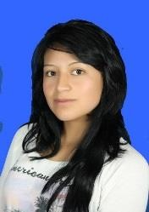
DATOS PERSONALES:

Nombre: Reatiqui Acurio Maria Belen Fecha de nacimiento: 4 de septiembre, 1990 Estado Civil: Soltera
Dirección: Latacunga, Parroquia Eloy Alfaro, Barrio San Felipe
E-mail: reatiquibelen@gmail.com
Teléfonos: 0998382195

FORMACION ACADEMICA

EDUCACION PRIMARIA: Escuela fiscal Mixta“licenciado Jaime Andrade Fabara” EDUCACION SECUNDARIA: Instituto tecnológico Superior “Victoria Vásconez Cuvi”. EDUCACION SUPERIOR: Universidad Técnica de Cotopaxi

TITULOS OBTENIDOS:
Bachiller en la especialidad de químico biólogo.

CURSOS REALIZADOS
Suficiencia en el idioma Ingles de la Universidad Técnica De Cotopaxi
Foro nacional “Yasuní más allá de Petróleo” en calidad de asistente en la universidad Técnica De Cotopaxi con diez y seis horas de duración equivalente a 0.50 créditos.
“Jornada de capacitación dirigida a instituciones públicas y privadas por el día mundial del medio ambiente” en calidad de participante en la Universidad Técnica De Cotopaxi con cuarenta horas de duración.
Seminario internacional “Agroecología y soberanía alimentaria” en calidad de participante en la Universidad Técnica de Cotopaxi los días 15, 16, 17, 18 y 19 de julio del 2014.
Curso “funcionalidad, manejo y operatividad del medidor de gases de fuentes móviles” en calidad de participante en la Universidad Técnica De Cotopaxi desde el 04 al 07 de noviembre del 2014 con cuarenta horas de duración.


DATOS PERSONALES

NOMBRES Y APELLIDOS: POLIVIO OSWALDO MORENO NAVARRETE
FECHA DE NACIMIENTO: 12/08/1959 CEDULA DE CIUDADANÍA: 0501047641 ESTADO CIVIL: CASADO
NUMEROS TELÉFONICOS: 2729205 0998784791
  - AIL: polopm@hotmaii.es

ESTUDIOS REALIZADOS
NIVEL PRIMARIO : Escuela “Dr. Isidro Ayora"
NIVEL SECUNDARIO: Instituto Superior “Vicente León”
NIVEL SUPERIOR: Universidad Técnica de Ambato, Universidad Cooperativa de Colombia y Universidad Técnica ds Cctopaxi

TITULOS PREGRADO:
    - Licenciado en ciencias Administrativas
    - Doctor en Administración y Gestión Pública POSTGRADO:
    - Master en Gestión de la Producción

EXPERIENCIA LABORAL

Universidad Técnica de Cotopaxi 2002-2015
Instituto Nacional de Meteorología e Hidrología 1981-2012 Colegio Francisca de las Llagas 1990-1991
Aglomerados Cotopaxi SA. 1979

CARGOS DESEMPEÑADOS

Docente UTC
Encargado de ia estación Agromeíeorológica de Rumipamba-Salcedo INAMH! Docente de! colegio Francisca de las Llagas jefe de Productos terminados ACOSA

- Certificado de participación en el I Seminario Internacional de Pedagogía Aprendizaje y Docencia Universitaria, los días 23, 24, 25, 26 y 27 de Marzo del 2015 (40 horas). Certificado de participación en la Vil! Asamblea General de REDCCA, Red Ecuatoriana de Carreras en Ciencias Ambientales, Latacunga 17 y 18 de Julio del 2014 (40 horas). Certificado del evento “Jornada de Capacitación dirigida a Instituciones Públicas y Privadas”, por el día MUNDIAL DEL MEDIO AMBIENTE (40 horas).
- Certificado de participación en la sexta Asamblea General de ¡a Red Ecuatoriana de Carreras en Ciencias Ambientales (REDCCA), Quito 10 y 11 de abril de 2014. Certificado de participación en la “Primera Jornada de Gestión Ambiental y Seguridad industrial, UTC/CAMPUS SALACHE, Latacunga 09, 10, 11, 12, y 13 de Diciembre del 2013(40 horas).
- Certificado de aprobación de las jornadas de actualización “Seguro Agrario, Sistemas de Información Geográfica”, Latacunga 27, 28 y 29 de noviembre de 2013 (40 horas). Taller de “Formación de Formadores”. Latacunga del 2 al 5 de abril del 2013 (40 horas). Certificado de aprobación de las jornadas Académicas 2013 “Gestión Académica en el Aula Universitaria” del 12 al 15 de marzo del 2013 (32 horas).
- Certificado de aprobación de las jornadas Académicas 2013 “Reforma Universitaria en la UTC. Retos y Perspectivas” (40 horas).
- Certificado del “3er Simposio de Residuos Sólidos en el Perú” Universidad Nacional - Agraria La Molina del 05 al 07 de septiembre del 2013.
- Certificate of Arcblevement, has successfuily completad the Enviromental Policy Integrated Climate Model (EP!C) training course given by Dr.s Robin Taylor and Javier Osorio from our organization.
- Certificado por la participación en las Jornadas de Capacitación “Hacia la aplicación del Modelo Educativo Liberador de la UTC”; septiembre del 2011, con 32 horas Certificado Aprobación de las “Jornadas Académicas”, con los temas: Diseño Experimental y SPSSS; Didáctica de la enseñanza de la Educación Superior; Septiembre del 2010, con 40 horas.
- Certificado por la participación en la Mesa Redonda “Seguridad Alimentaria y Ambiente", UTC, Junio del 2010.
- Certificado por haber aprobado Las “Jornadas Académicas”, con los temas: Pedagogía y Herramientas Informáticas para las prácticas docentes; UTC; septiembre 2009 Seminario

internacional de “Geoquímica Ambiental”; UTC, UCLM; noviembre 2009 Certificado de “Suficiencia en el idioma Inglés”; UTC, Centro de idiomas; junio 2009 Curso de “CLIMA URBANO, CALIDAD DEL AIRE Y CAMBIO CLIMÁTICO”; UUES. INAMHI; HUMBOLDT UNIVERSITÄT; Julio 2008.
- Curso básico de “Didáctica de la Educación Superior”; UTC; marzo 2008
- Curso de "Diseño de Tesis” Universidad Técnica de Cotopaxi; Mayo 2007.
- Curso de Ofimática e Internet; UTC; Centro de Informática CEYPSA; Enero 2006
- Seminario de “Diseño Experimental”; UTC; Enero, 2005
- Curso “Manejo de Modelos Globales y Regionales”; Asociación de Meteorólogos del Ecuador y la OMM; Base Aérea Taura; Julio 2004
- Cuarto Congreso Internacional de Educación Superior; Ministerio de Educación Superior de la República de Cuba; La Habana, Cuba; Febrero 2004
- XII Seminario de Sanidad Vegetal; CONFCA, ASUEPPE, UTC; Noviembre 2003
- Curso de “Auxiliar Técnico en Computación”; SECAP; Octubre 1993
- Curso para “Observadores Meteorológicos” Ministerio de Recursos Naturales y Energéticos e INAMHI; 834 Hs.; del 1º de Septiembre al 12 de Diciembre de 1980.

SEMINARIOS DICTADOS

Instructor en el Seminario de “CONTABILIDAD Y COSTOS AMBIENTALES” del 11 a! 17 de Enero del 2014 (32 horas)Conferencista en el Encuentro Nacional de Líderes Estudiantiles de las Ciencias Agropecuarias y Afines del Ecuador; CONFCA; junio 2009.
Conferencista en el Curso de “Manejo de los Modelos Numéricos Globales y
Regionales”; Fuerza Aérea Ecuatoriana; Ala de Combate N° 21, Centro de Análisis y Pronóstico de “TAURA”; Julio 2004.
Delegado por el INAMHi al Buque de investigaciones ORiON del INOCAR; Marzo, 1994.

Atentamente,
Dr. Mg. Polivio Moreno N. Cl0501047641

ANEXO 3: Mapa inundaciones cantón Latacunga

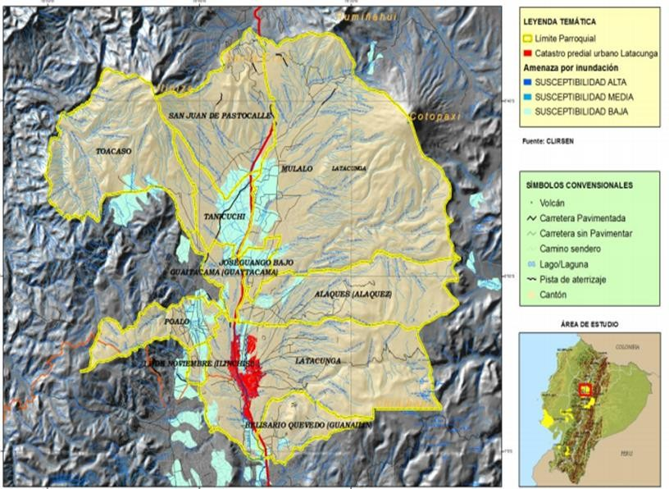

Fuente: (SGR, Agenda de Reduccion de Riesgos, 2013)

ANEXO 4: Mapa movimientos de masa cantón Latacunga.

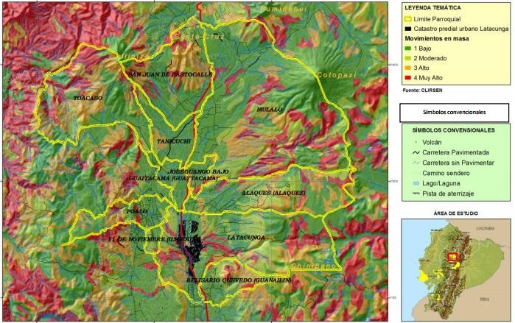
Mapa de movimientos de masa del cantón Latacunga
Fuente: (SGR, Agenda de Reduccion de Riesgos, 2013)

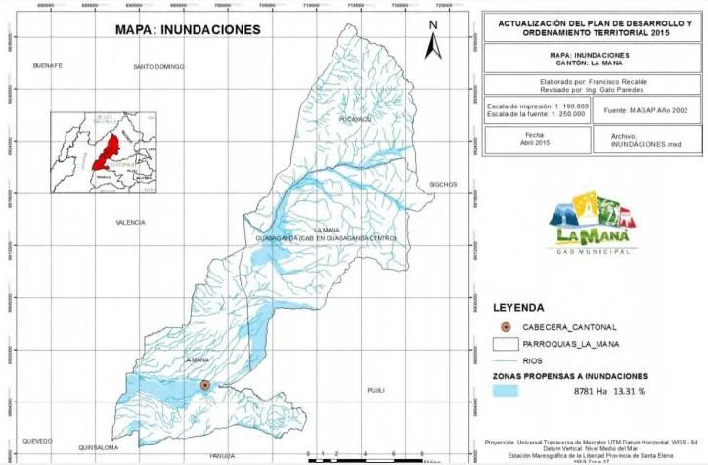
Fuente: (MANA, 2015)

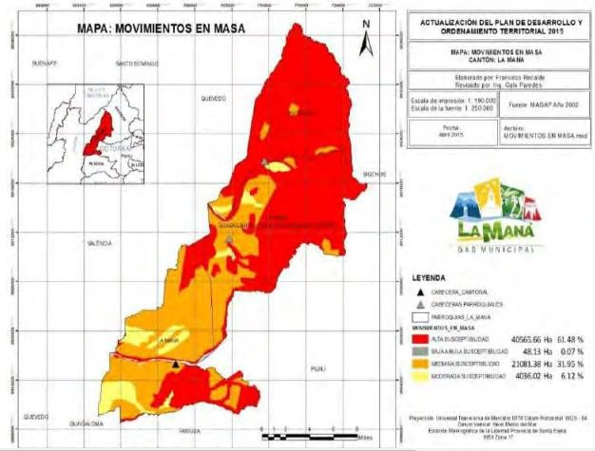
Fuente: (MANA, 2015)

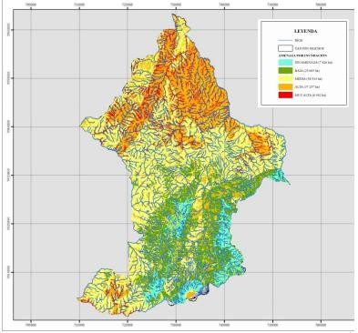
Fuente: (SGR, Agenda de Reduccion de Riesgos, 2013)

Fuente: (SGR, Agenda de Reduccion de Riesgos, 2013)

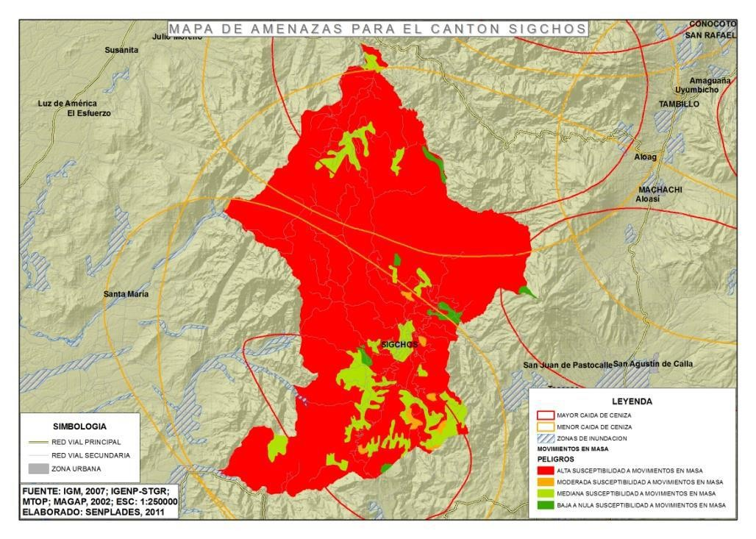

Fuente: (SGR, Agenda de Reduccion de Riesgos, 2013)

Fuente: IEE, SIG TIERRAS, (2016)

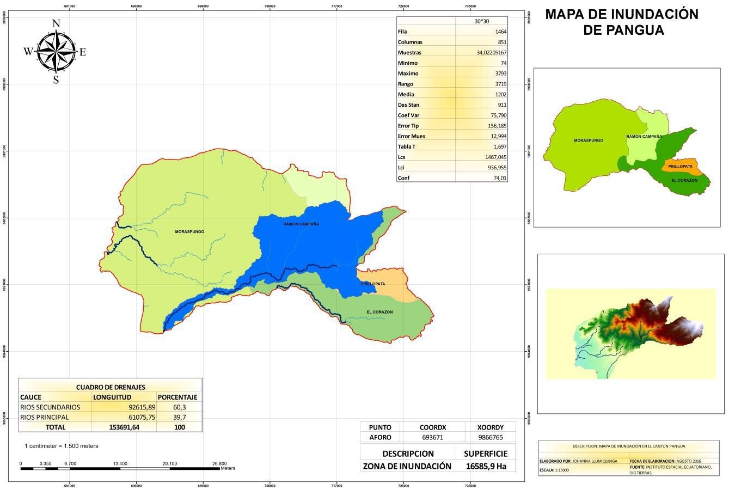
Fuente: (SGR, Agenda de Reduccion de Riesgos, 2013)

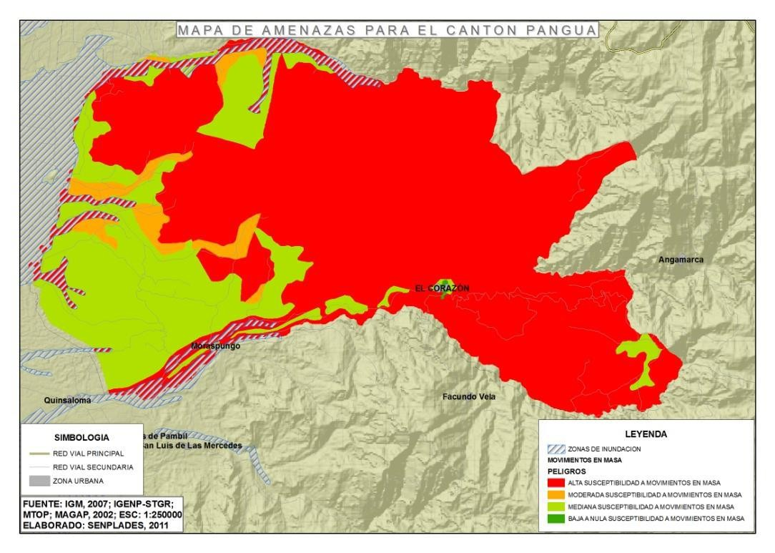
Fuente: (SGR, Agenda de Reduccion de Riesgos, 2013)

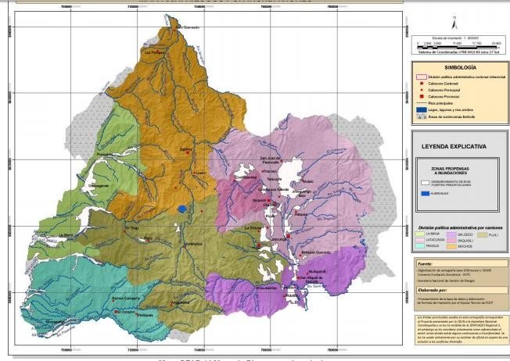
Fuente: (SGR, Agenda de Reduccion de Riesgos, 2013)

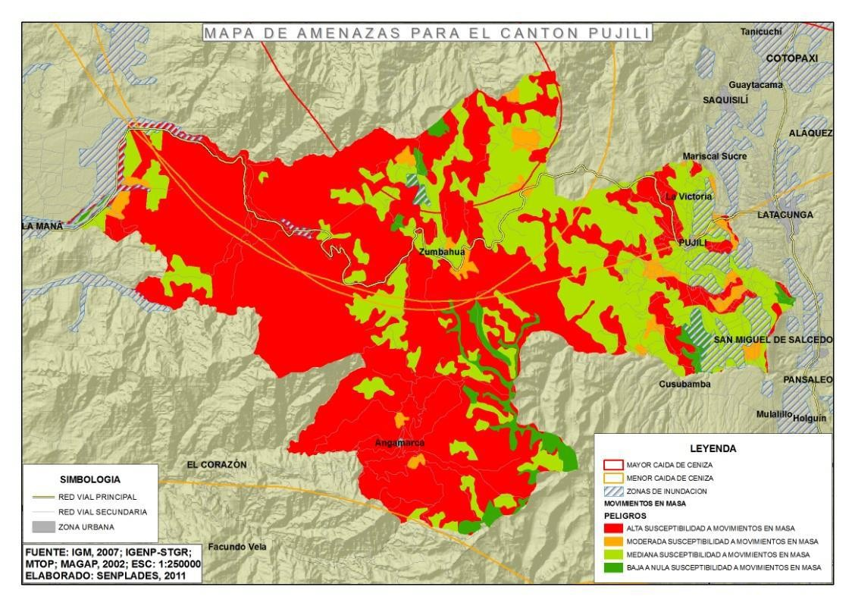

Fuente: (SGR, Agenda de Reduccion de Riesgos, 2013)

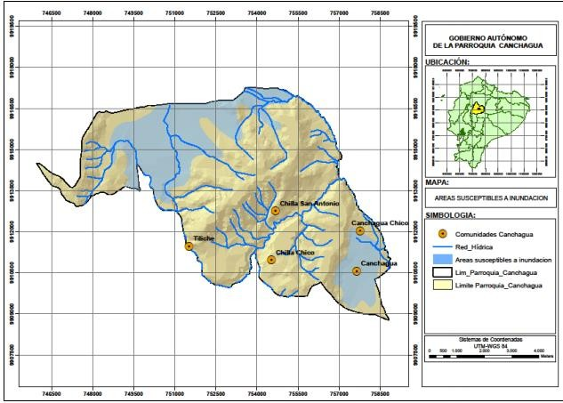
Fuente: (SGR, Agenda de Reduccion de Riesgos, 2013)

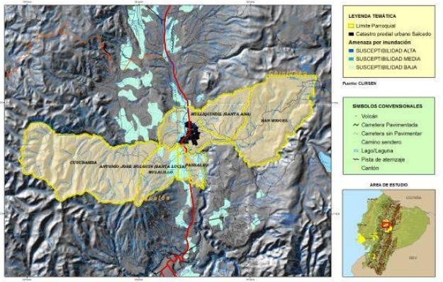

Fuente: (SGR, Agenda de Reduccion de Riesgos, 2013)

ANEXO 16: Mapa de deslizamientos cantón Salcedo

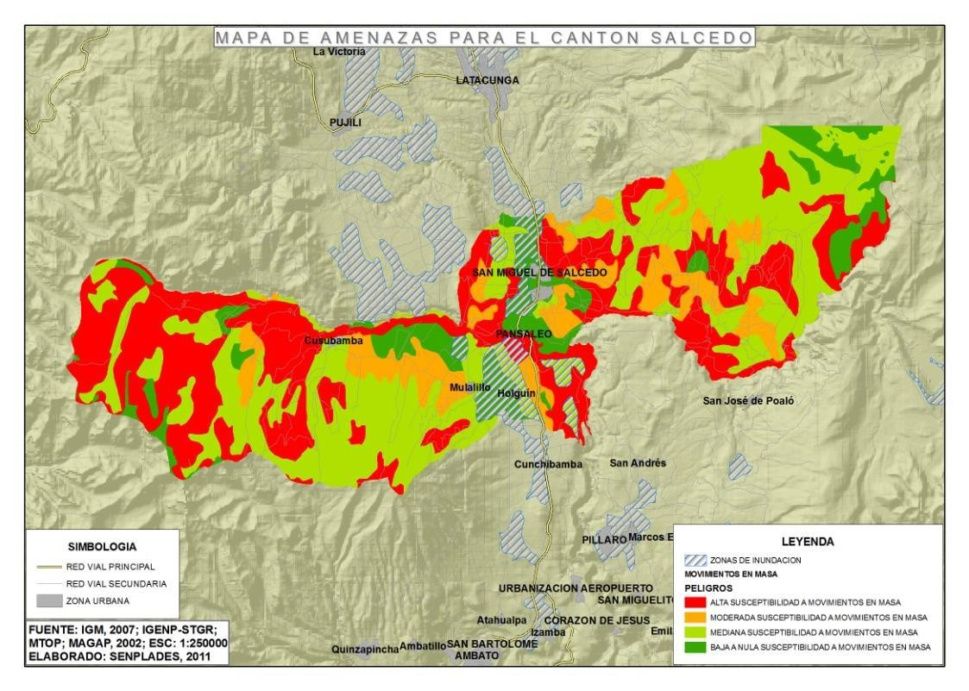
Fuente: (SGR, Agenda de Reduccion de Riesgos, 2013)

